**TRƯỜNG ĐẠI HỌC CÔNG NGHIỆP HÀ NỘI**



**Khoa Công Nghệ Thông Tin**

**BÁO CÁO THỰC TẬP TỐT NGHIỆP**

**ĐỀ TÀI**: **XÂY DỰNG WEBSITE BÁN ĐỒ NỘI THẤT CHO CÔNG TY LUXURY SHOP**

**Giáo viên hướng dẫn: TS. Nguyễn Mạnh Cường**

**Sinh viên thực hiện: Vũ Anh Linh**

**Mã sinh viên: 2019600240**

**Lớp: Công nghệ thông tin 01 - Khóa: K14**

***Hà Nội – Năm 2022***

MỤC LỤC

LỜI CẢM ƠN i

MỞ ĐẦU 1

Chương 1 Khảo sát hiện trạng hệ thống 3

1.1 Giới thiệu đề tài 3

1.2 Hiện trạng hệ thống 4

1.3 Yêu cầu chức năng của hệ thống 5

1.3.1 Yêu cầu chức năng 5

1.3.2 Yêu cầu phi chức năng 8

1.4 Yêu cầu người dùng về trang web 10

1.5 Tính cấp thiết 10

1.6 Đặc điểm chung 10

1.7 Đặc điểm chi tiết 11

Chương 2 Phân tích - thiết kế hệ thống 11

2.1 Xây dựng biểu đồ use case 12

2.1.1 Biểu đồ use case tổng quát 12

2.1.2 Phân rã biểu đồ use case 12

2.1.2.1 Phân rã use case Dang nhap, Dang ky 12

2.1.2.2 Phân rã use case Quan ly san pham 12

2.1.2.3 Phân rã use case Quan ly khach hang 13

2.1.2.4 Phân rã use case Mua hang 14

2.1.2.5 Phân rã use case Quan ly gio hang 14

2.1.2.6 Phân rã use case Quan ly don hang 15

2.1.2.7 Phân rã use case Quan ly danh muc 15

2.1.2.8 Phân rã use case tim kiem san pham 16

2.2 Mô tả chi tiết use case 16

2.2.1 Mô tả use case Dang ky 16

2.2.2 Mô tả use case Dang nhap 18

2.2.3. Mô tả use case Quan ly san pham 19

2.2.4. Mô tả use case mua hang 21

2.2.5. Mô tả use case Quan ly khach hang 22

2.2.6. Mô tả use case Quan ly don hang 24

2.2.7. Mô tả use case Quan ly gio hang 25

2.2.8. Mô tả use case Quan ly danh muc 27

2.2.9. Mô tả usecase tìm kiếm sản phẩm 29

2.3 Biểu đồ lớp hệ thống 30

2.4 Biểu đồ tuần tự và hoạt động các use case chính 32

2.4.1 Use case Đăng ký 32

2.4.2 Usecase Đăng nhập 33

2.4.3 Use case Quản lý sản phẩm 34

2.4.4 Use case Tìm kiếm sản phẩm 36

2.4.5 Use case Xem chi tiết sản phẩm 37

2.4.6 Use case Quản lý danh mục 38

2.4.7 Use case Mua hàng 40

2.4.8 Use case Quản lý khách hàng 41

2.4.9 Use case Quản lý giỏ hàng 42

2.4.10 Use case Quản lý đơn hàng 43

2.5 Thiết kế cơ sở dữ liệu 43

2.6 Thiết kế giao diện 44

Chương 3 Cài đặt hệ thống và một số kết quả 45

3.1 Giao diện phía khách hàng 45

3.2 Giao diện phía admin 49

KẾT LUẬN 54

DANH MỤC HÌNH ẢNH

Hình 2.1 Biểu đồ Use case tổng quát. 12

Hình 2.2 Phân rã use case Dang nhap, Dang ky. 12

Hình 2.3 Phân rã use case Quan ly san pham. 13

Hình 2.4 Phân rã use case Quan ly khach hang. 13

Hình 2.5 Phân rã use case Mua hang. 14

Hình 2.6 Phân rã use case Quan ly gio hang. 14

Hình 2.7 Phân rã use case Quan ly don hang. 15

Hình 2.8 Phân rã use case Quan ly danh muc. 15

Hình 2.9 Phân rã use case Tim kiem san pham. 16

Hình 2.9: Business model 30

Hình 2.10: Business service 31

Hình 2.11: Controller 31

Hình 2.12: Repository 32

Hình 2.13: Biểu đồ hoạt động Use case Đăng ký 32

Hình 2.14: Biểu đồ tuần tự Use case Đăng ký 32

Hình 2.15: Biểu đồ hoạt động Use case Đăng nhập 33

Hình 2.16: Biểu đồ tuần tự Use case Đăng nhập 33

Hình 2.17: Biểu đồ hoạt động Use case Quản lý sản phẩm 34

Hình 2.18: Biểu đồ tuần tự Use case Quản lý sản phẩm 35

Hình 2.19: Biểu đồ hoạt động Use case Tìm kiếm sản phẩm 35

Hình 2.20: Biểu đồ tuần tự Use case Tìm kiếm sản phẩm 36

Hình 2.21: Biểu đồ hoạt động Use case Xem chi tiết sản phẩm 36

Hình 2.22: Biểu đồ tuần tự Use case Xem chi tiết sản phẩm 37

Hình 2.23: Biểu đồ hoạt động Use case Quản lý danh mục 37

Hình 2.24: Biểu đồ tuần tự Use case Quản lý danh mục 39

Hình 2.25: Biểu đồ hoạt động Use case Mua hàng 39

Hình 2.26: Biểu đồ tuần tự Use case Mua hàng 40

Hình 2.27: Biểu đồ hoạt động Use case Quản lý khách hàng 41

Hình 2.28: Biểu đồ tuần tự Use case Quản lý khách hàng 41

Hình 2.29: Biểu đồ hoạt động Use case Quản lý giỏ hàng 41

Hình 2.30: Biểu đồ hoạt động Use case Quản lý đơn hàng 42

Hình 2.31 Thiết kế cơ sở dữ liệu. 43

Hình 2.32 Thiết kế giao diện 43

Hình 3.1: Form đăng nhập 44

Hình 3.2: Form đăng ký 44

Hình 3.3: Thêm sản phẩm vào giỏ hàng từ danh sách sản phẩm 45

Hình 3.4: Thêm sản phẩm vào giỏ hàng từ chi tiết sản phẩm 46

Hình 3.5: Giao diện giỏ hàng 46

Hình 3.6: Giao diện thanh toán 46

Hình 3.7: Giao diện tìm kiếm sản phẩm 47

Hình 3.8: Giao diện bài viết 47

Hình 3.9: Giao diện về giới thiệu trang web 48

Hình 3.10: Giao diện về thông tin liên hệ 48

Hình 3.11: Admin Dashboard 49

Hình 3.12: Admin thêm sản phẩm 50

Hình 3.13: Admin quản lý sản phẩm 50

Hình 3.14: Admin quản lý danh mục 51

Hình 3.15: Giao diện thêm danh mục sản phẩm 51

Hình 3.16: Giao diện quản lý bộ sưu tập sản phẩm 52

Hình 3.17: Giao diện thêm bộ sưu tập sản phẩm 52

# LỜI CẢM ƠN

Trước tiên với tình cảm sâu sắc và chân thành nhất, cho phép em được bày tỏ lòng biết ơn đến các thầy cô của trường Đại học Công Nghiệp Hà Nội, đặc biệt là các thầy cô khoa Công Nghệ Thông Tin của trường đã tạo điều kiện cho em có một kỳ thực tập tốt nghiệp. Và em cũng xin chân thành cảm ơn thầy Nguyễn Mạnh Cường – người đã tận tâm hướng dẫn chúng em qua từng buổi nói chuyện, hướng dẫn, thảo luận về các lĩnh vực trong đề tài.

Trong quá trình thực tập, cũng như là trong quá trình làm bài báo cáo, khó tránh khỏi sai sót. Em rất mong nhận được ý kiến đóng góp thầy, cô để học thêm được nhiều kinh nghiệm và sẽ hoàn thành tốt hơn bài báo cáo tốt nghiệp sắp tới.

Lời cuối cùng em xin chúc thầy cô luôn dồi dào sức khỏe, luôn vui vẻ và thành công trong cuộc sống

*Em xin chân thành cảm ơn!*

*Vũ Anh Linh*

# MỞ ĐẦU

Công nghệ thông tin trong giai đoạn hiện nay đang phát triển như vũ báo ở mọi lĩnh vực hoạt động khắp nơi trên thế giới. Điều xảy ra trong vòng vài năm qua ở Việt Nam là sự đầu tư ồ ạt vào công nghệ. Tin học đã và đang là một trong các vấn đề không thể thiếu đối với bất kỳ công ty nào. Đặc biệt tin học ngày càng giữ vai trò quan trọng trong vấn đề quản lý tại các tổ chức nhất là tại các lĩnh vực thương mại cần thu thập thông tin người dùng. Hệ thống thông tin giúp công việc quản lý dễ dàng hơn, nâng cao hiệu quả thương mại, tiết kiệm được lượng lớn thời gian và công sức.

Trong thời điểm dịch bệnh hiện nay, việc tránh ra ngoài, tránh tiếp xúc với nhiều người làm cho việc mua bán qua internet càng phổ biến hơn. Ngày nay, bất cứ thứ hàng nào, bạn có thể đặt mua qua Internet từ một bó hoa tươi, một chiếc điện thoại, một chiếc máy vi tính cho đến một chiếc xe máy ... Bạn có thể mua cho mình tất cả các mặt hàng được bán ở một cửa hàng nào đó trên mạng. Chính vì vậy, công nghệ website và việc tạo ra những website là một điều không thể thiếu trong thời đại công nghệ 4.0 hiện nay.

Phát triển theo thiết kế của tài liệu về phần mềm, em phân tích thành các chương như sau:

* Chương 1: Khảo sát hiện trạng hệ thống: Tổng quan về hệ thống, yêu cầu người dùng.
* Chương 2: Phân tích, thiết kế hệ thống: Từ những yêu cầu ở chương 1, em sẽ triển khai việc phân tích các chức năng, đối tượng liên quan đến hệ thống.
* Chương 3: Cài đặt hệ thống: Tiến hành việc thực hiện chương trình, hệ thống.

Em đã cố gắng hoàn thiện báo cáo một cách tốt nhất trong khả năng của mình, tuy nhiên do thời gian có hạn và năng lực còn hạn chế, không thể tránh được những thiếu sót. Em rất mong nhận được sự góp ý của các thầy cô để báo cáo thực tập này của em được hoàn thiện hơn

# Chương 1 Khảo sát hiện trạng hệ thống

## Giới thiệu đề tài

Hiện nay, qua đại dịch Covid-19 cùng những yêu cầu về hạn chế tiếp xúc đã làm cho nhiều doanh nghiệp và người tiêu dùng quan tâm đến việc mua sắm trực tuyến. Bên cạnh đó, các vấn đề thường gặp phải khi mua hàng trực tiếp:

* Quá nhiều mặt hàng, khó kiểm soát.
* Đôi khi, khách hàng không muốn đến của hàng vì tình hình dịch Covid-19.
* Quá trình mua hàng thanh toán chậm, mất thời gian khi đông khách.
* Cũng như ở nhiều cửa hàng không có kênh quảng bá và giới thiệu sản phẩm đến khách hàng tiềm năng

Cùng với sự phát triển vượt bậc của Công nghệ thông tin và hệ thống mạng lưới Internet tại Việt Nam ngày nay, thương mại điện tử đang phát triển với một tốc độ vô cùng mạnh mẽ, website có thể đáp ứng mọi nhu cầu của tất cả mọi người, mọi lứa tuổi đều có thể dễ dàng sử dụng.

Các chức năng mà người dùng có thể sử dụng ở trang web:

* Xem các loại sản phẩm nội thất mà trang web có
* Tìm kiếm các loại sản phẩm nội thất theo tiêu chí (giá tiền, thương hiệu, loại sản phẩm, …)
* Khách hàng có thể đăng ký nhận thông báo về sản phẩm mới qua email hoặc có thể đăng ký tài khoản trong hệ thống.
* Thêm sản phẩm vào giỏ hàng, đồng thời cũng có thể tăng số lượng mua, xóa sản phẩm có trong giỏ.
* Khách hàng có thể đọc các bài viết về phong cách thiết kế, trang trí nhà ở tại mục Blog
* Người dùng có thể lựa chọn sản phẩm yêu thích và xem sau.
* Người dùng có thể đánh giá sản phẩm đã mua.
* Đặt hàng
* Xem lại lịch sử đã mua
* Xuất hóa đơn điện tử
* Quản lý thông tin tài khoản (đổi mật khẩu, đổi thông tin tài khoản, quên mật khẩu, …)

Các chức năng với người quản lý:

* Thống kê các sản phẩm, nhật ký người dùng, doanh thu, …
* Thêm sửa xóa sản phẩm nội thất
* Thêm sửa xóa thể loại sản phẩm nội thất
* Thêm sửa xóa các bộ sưu tập
* Thêm sửa xóa khách hàng
* Quản lý đơn hàng ( duyệt đơn, hủy đơn, …)
* Thêm sửa xóa blog
* Thêm sửa xóa các bản quảng cáo

## Hiện trạng hệ thống

Luxury Shop sở hữu 02 showroom, nằm ở vị trí trung tâm thành phố Hà Nội, được xây dựng đầy đủ tiện nghi, cơ sở vật chất hiện đại, sang trọng. Sản phẩm trưng bày tại showroom cam kết tạo dấu ấn khác lạ trên thị trường bởi chất lượng cao, mẫu mã bắt kịp xu hướng cùng những tính năng vượt trội nhờ cải tiến công nghệ thông minh. Cửa hàng đang thực hiện việc nhập và bán các sản phẩm nội thất sang trọng cho mọi tầng lớp và đang có nhu cầu đưa cửa hàng lên website trực tuyến để đẩy mạnh doanh thu và dễ dàng tiếp cận khách hàng.

Hiện tại cửa hàng đang nhập và bán với số lượng khá lớn các mặt hàng sản phẩm để phục vụ đối tượng chủ yếu là các gia đình trung lưu trong khu vực thành phố Hà Nội.

Là một cửa hàng có doanh thu bán hàng trực tiếp tại cửa hàng khá cao và khá nổi tiếng trong khu vực. Tại mỗi cửa hàng có số lượng nhân viên bán hàng là 5 và 1 quản lý nhằm phục vụ tối đa cho các khách hàng ghé thăm cửa hàng.

## Yêu cầu chức năng của hệ thống

Thông qua việc khảo sát hiện trạng hệ thống, yêu cầu của khách hàng về các chức năng thì hệ thống sẽ có các chức năng như sau:

### Yêu cầu chức năng

* Người quản trị
  + Đăng nhập
    - Người quản trị đăng nhập vào hệ thống để quản lý.
  + Thống kê
    - Người quản trị đăng nhập vào hệ thống để quản lý
    - Thống kê doanh thu ngày, tuần, tháng
    - Thống kê nhật ký người dùng
    - Thống kê các sản phẩm bán chạy, các sản phẩm được xem nhiều nhất, …
  + Quản lý tài khoản
    - Người quản trị cần đăng nhập vào hệ thống.
    - Người quản trị thêm, sửa, xóa tài khoản.
    - Đặt quyền cho tài khoản.
    - Hệ thống lưu trữ thông tin của khách hàng (email, tên tài khoản, số điện thoại…), bảo mật tối đa thông tin của khách hàng.
  + Quản lý danh mục sản phẩm
    - Người quản trị cần đăng nhập vào hệ thống.
    - Người quản trị có thể thêm, sửa, xóa danh mục sản phẩm.
  + Quản lý bộ sưu tập
    - Người quản trị cần đăng nhập vào hệ thống.
    - Người quản trị có thể thêm, sửa, xóa bộ sưu tập sản phẩm.
  + Quản lý sản phẩm
    - Người quản trị cần đăng nhập vào hệ thống.
    - Người quản trị có thể thêm, sửa, xóa sản phẩm.
  + Quản lý mã giảm giá
    - Người quản trị cần đăng nhập vào hệ thống.
    - Người quản trị có thể thêm, sửa, xóa mã giảm giá.
  + Quản lý blog
    - Người quản trị cần đăng nhập vào hệ thống.
    - Người quản trị có thể thêm, sửa, xóa blog.
  + Quản lý đơn hàng từ khách hàng
    - Người quản trị cần đăng nhập vào hệ thống.
    - Người quản trị có thể xem hóa đơn (tên mặt hàng, số lượng, giá…) chi tiết của những khách hàng.
    - Cập nhật trạng thái đơn hàng.
  + Gửi thông tin quảng cáo
    - Người quản trị cần đăng nhập vào hệ thống.
    - Người quản trị có thể gửi thông tin sản phẩm mới, tin quảng cáo tới khách hàng.
* Khách hàng
  + Đăng nhập
    - Đăng nhập vào website để xem thông tin đặt hàng cũng như quản lý đơn hàng mình đã đặt.
    - Khi chưa đăng nhập khách hàng có thể xem sản phẩm, xem sản phẩm chi tiết và lọc sản phẩm, mua sản phẩm.
  + Đăng ký
    - Đăng ký tài khoản mới để đăng nhập vào website
  + Quản lý tài khoản
    - Cập nhật thông tin khách hàng.
    - Xem được những đơn hàng đã mua.
    - Xuất hóa đơn điện tử
  + Xem danh sách sản phẩm theo danh mục
    - Khách hàng xem danh sách sản phẩm theo danh mục
    - Chọn sản phẩm để mua hàng.
  + Xem danh sách sản phẩm theo bộ sưu tập
    - Khách hàng xem danh sách sản phẩm theo bộ sưu tập
    - Chọn sản phẩm để mua hàng.
  + Xem chi tiết sản phẩm
    - Khách hàng có thể xem thông tin về sản phẩm được bán: hình ảnh, tên, giá, thương hiệu,...
  + Sắp xếp sản phẩm
    - Khách hàng sắp xếp sản phẩm bằng giá.
  + Xem blog
    - Khách hàng có thể xem danh sách blog
    - Khách hàng có thể xem chi tiết một bài viết blog
  + Tìm kiếm sản phẩm
    - Khách hàng tìm kiếm sản phẩm theo tên sản phẩm.
  + Đặt hàng
    - Để đặt hàng, khách hàng vào hệ thống, xem sản phẩm. Sau đó khách hàng kích chọn vào sản phẩm muốn mua, chọn số lượng, thêm vào giỏ để tiếp tục xem và mua thêm.
    - Khi khách hàng chọn sản phẩm muốn mua, ở phiên làm việc đó nếu chọn lần đầu tiên thì giỏ hàng sẽ tạo mới sản phẩm số lượng là một. Nếu mặt hàng đã tồn tại trong giỏ hàng thì số lượng sẽ tăng thêm một.
    - Khi vào giỏ hàng khách hàng có thể tiến hành đặt hàng trong giỏ
    - Thanh toán có hai hình thức là: khi nhận hàng hoặc thanh toán trực tuyến qua ví điện tử.
  + Quản lý giỏ hàng:
    - Để xem giỏ hàng, khách hàng kích vào mục giỏ hàng.
    - Nếu khách hàng không muốn sản phẩm nào trong giỏ hàng có thể bấm xóa.
    - Nếu khách hàng muốn thay đổi số lượng mua của một sản phẩm, khách hàng nhập số lượng cần mua ở phần thông tin mỗi sản phẩm.

### Yêu cầu phi chức năng

* **Giao diện đẹp và thân thiện dễ dùng**
  + Vì thao tác tính nhập order và tính bill cần nhanh chóng nên các màn hình được thiết kế đơn giản, tiện với công tác nhập liệu, giao diện hướng đến cá nhân hoá theo khách hàng, khách hàng có thể tự thiết lập các nghiệp vụ, màn hình thường xuyên làm việc, có thể định dạng các danh sách dữ liệu theo yêu cầu công việc.
* **Phân quyền chặt chẽ**
  + Quản lý quyền khách hàng thông qua chức năng (màn hình) và dữ liệu. Các chức năng Xem, Thêm, Sửa, Xóa, In được thiết kế độc lập làm cho khách hàng linh hoạt hơn trong việc tổ chức nhiều khách hàng và kiểm soát dữ liệu.
* **Ổn định, xử lý nhanh**
  + Các thao tác Thêm, Sửa, Xóa được quản lý chặt chẽ. Các số liệu đã nhập được ràng buộc trên nền tảng hệ thống quản lý tổng thể. Các thủ tục xử lý và truy xuất dữ liệu được phân chia tối ưu, do đó tốc độ tính toán và xử lý rất nhanh.
* **Tính năng mở và mềm dẻo**
  + Giải pháp cung cấp nhiều lựa chọn để khách hàng có thể tùy biến chương trình phù hợp với phương thức hoạt động của mình. Khách hàng có thể quy định chi tiết hệ thống các phương thức thu, chi, xuất nhập, các loại nguyên tệ, loại chứng từ, … Hơn nữa, khách hàng có thể tự mình điều chỉnh hoặc thiết lập mới các báo cáo cho riêng doanh nghiệp của mình.
* **Tính kế thừa cao**
  + Hệ thống các phân hệ kế thừa và xử lý tự động, dữ liệu và các báo cáo có thể kết xuất sang các dạng file khác nhau, dễ dàng kết nối với các hệ thống khác.
* **Hỗ trợ cùng lúc nhiều khách hàng**
  + Giải pháp được thiết kế, xây dựng nhằm tận dụng tối ưu hệ thống mạng máy tính. Không hạn chế về số lượng người sử dụng (hỗ trợ hàng trăm khách hàng cùng một lúc).
* **Báo cáo, biểu mẫu phong phú, đa dạng**
  + Hệ thống cung cấp hệ thống các báo cáo phong phú, đa dạng, quản trị toàn diện nhằm đánh giá một cách chính xác, khách quan về tình hình kinh doanh của các Doanh nghiệp. Các báo cáo đều có thể lọc theo nhiều phương thức khác nhau. Từ đó làm cho các báo cáo trở nên sinh động, dễ hiểu và dễ so sánh.

## Yêu cầu người dùng về trang web

* Xem các loại sản phẩm nội thất mà trang web có.
* Tìm kiếm các loại sản phẩm theo tiêu chí (giá tiền, loại sản phẩm …)
* Thêm sản phẩm vào giỏ hàng, đồng thời cũng có thể tăng số lượng mua, xóa sản phẩm có trong giỏ.
* Đặt hàng và sử dụng mã giảm giá.
* Xem lại lịch sử đã mua.
* Xuất hóa đơn điện tử

## Tính cấp thiết

* Giúp cho doanh nghiệp nhanh chóng thích ứng và chuyển đổi với các tình huống xấu gây ảnh hưởng đến kiểu bán hàng truyền thống như đợt dịch Covid-19 hiện hành.
* Đối với các doanh nghiệp kinh doanh trong lĩnh vực thương mại điện tử thì việc thiết kế website bán hàng là vô cùng quan trọng, đặc biệt là trong thời đại công nghệ phát triển như ngày nay. Với số lượng người dùng Internet ngày càng tăng như hiện nay, bất cứ ai cũng có nhu cầu mua sắm một cách thuận tiện nhất đơn giản nhất và tiết kiệm thời gian nhất.
* Ngày nay với số lượng các cửa hàng bán hàng qua mạng ngày nay nhiều vô số kể, nên việc thiết kế website bán hàng chuyên nghiệp ngày càng được nhiều người chú trọng hơn... Ngoài ra, website phải có sự độc đáo và mang đặc trưng thương hiệu riêng để thể hiện sự chuyên nghiệp – uy tín và tăng độ nhận biết thương hiệu đối với khách hàng.

## Đặc điểm chung

* Đặc điểm chung của một trang web bán sản phẩm nội thất:
  + Cơ bản áp dụng rộng rãi, phổ biến cho nhiều người có thể sử dụng được, ít xảy ra lỗi, đầy đủ, rành mạch, rõ ràng...
  + Có các chức năng cơ bản như: Quản lý thể loại, quản lý người dùng, đăng nhập và quản lý sản phẩm, tìm kiếm thông tin…
  + Giao diện đơn giản, thân thiện, đẹp và dễ nhìn.
  + Đáp ứng được tính bảo mật trên website nói chung.
  + Thao tác nhanh chóng, hợp lý, hiệu quả, chính xác.
  + Cho phép thay đổi cập nhật thông tin.
  + Website phải có chức năng phản hồi feedback cho khách hàng qua đó ta có thể tiếp thu được những ý kiến đóng góp của người truy cập để hoàn thiện website theo đúng mục tiêu hơn.
  + Website đảm bảo tính bảo mật trong quản trị, tối ưu hóa về quản trị nội dung, đăng tải một cách dễ dàng, thân thiện với đối tượng người truy cập.

## Đặc điểm chi tiết

* Website bán sản phẩm nội thất cho người dùng truy cập
  + Thông tin về các thể loại sản phẩm nội thất chất lượng, phù hợp với nhu cầu gia đình.
  + Những cuốn sản phẩm đồng hồ viết về tư vấn, chia sẻ kinh nghiệm.
  + Website là nơi cung các sản phẩm chính thống trong và ngoài nước.
  + Thông tin doanh nghiệp, sản phẩm phải chi tiết, chính xác
  + Các thông tin cần kiểm duyệt, đảm bảo đúng pháp luật

# Chương 2 Phân tích - thiết kế hệ thống

## Xây dựng biểu đồ use case

### Biểu đồ use case tổng quát

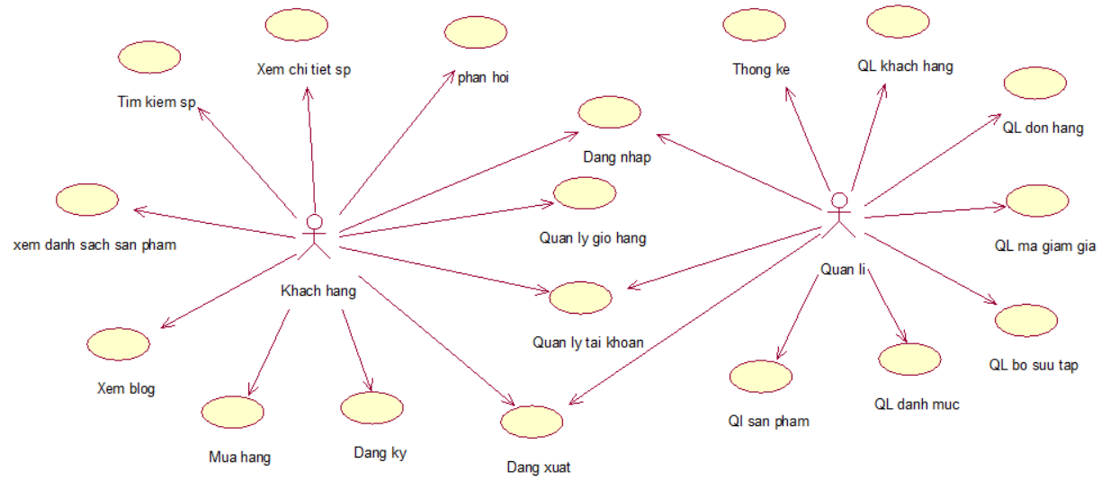

Hình 2.1 Biểu đồ Use case tổng quát.

### Phân rã biểu đồ use case

#### Phân rã use case Dang nhap, Dang ky

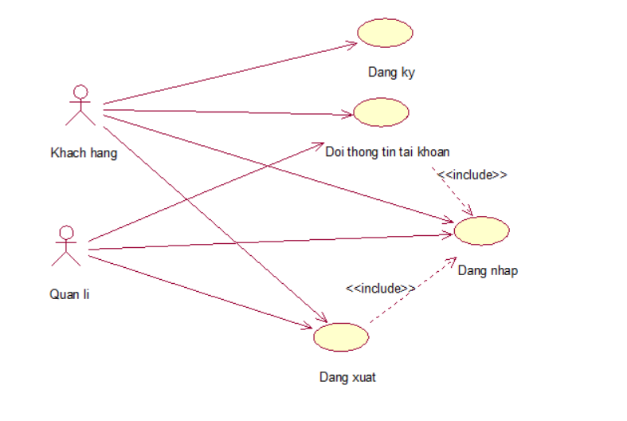

Hình 2.2 Phân rã use case Dang nhap, Dang ky.

#### Phân rã use case Quan ly san pham

Use case Quan ly san pham được thực hiện bởi người quản trị và được phân rã thành 5 use case nhỏ là: xem, thêm, sửa, xóa sản phẩm và gửi thông báo

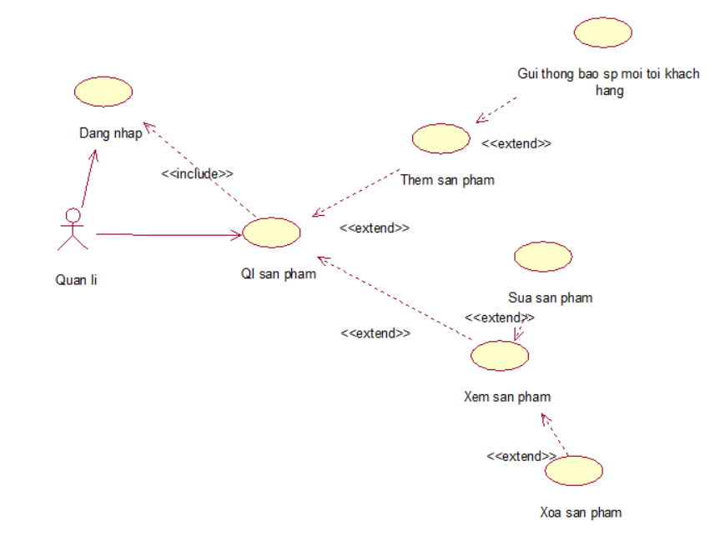

Hình 2.3 Phân rã use case Quan ly san pham.

#### Phân rã use case Quan ly khach hang

Use case Quan ly san pham được thực hiện bởi người quản trị và được phân rã thành 2 use case nhỏ là: xem, xóa khách hàng.

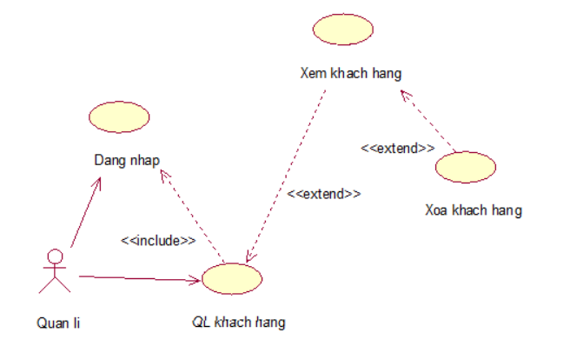

Hình 2.4 Phân rã use case Quan ly khach hang.

#### Phân rã use case Mua hang

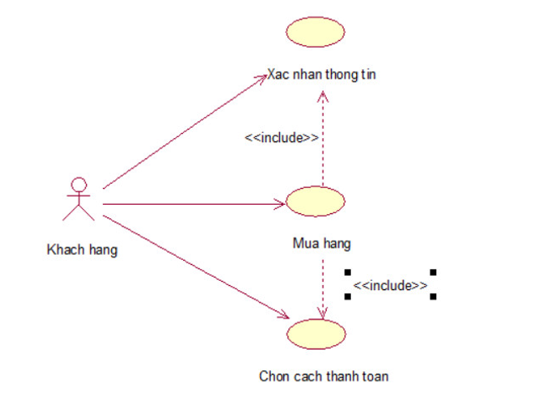

Hình 2.5 Phân rã use case Mua hang.

#### Phân rã use case Quan ly gio hang

Use case Quan ly gio hang được thực hiện bởi người dùng và được phân rã thành 4 use case nhỏ là: Them vao gio, Xoa khoi gio, Xem san pham trong gio, Tang giam so luong

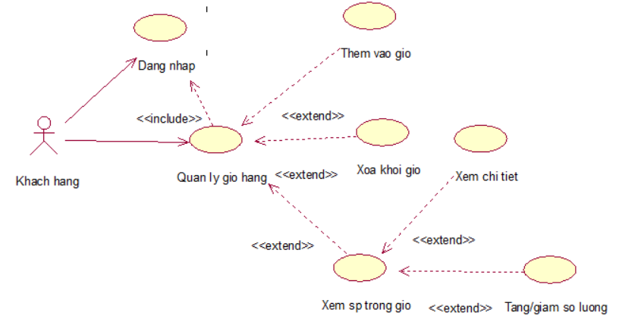

Hình 2.6 Phân rã use case Quan ly gio hang.

#### Phân rã use case Quan ly don hang

Use case Quan ly don hang được thực hiện bởi người quản trị và được phân rã thành 3 use case nhỏ là: Xem don hang, Xac nhan don hang, Huy don hang

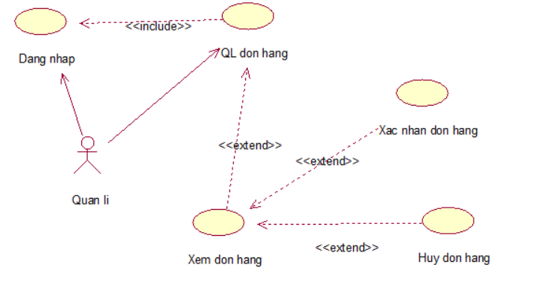

Hình 2.7 Phân rã use case Quan ly don hang.

#### Phân rã use case Quan ly danh muc

Use case Quan ly danh muc được thực hiện bởi người quản trị và được phân rã thành 3 use case nhỏ là: Xem danh muc, Them danh muc, Sua danh muc, Xoa danh muc

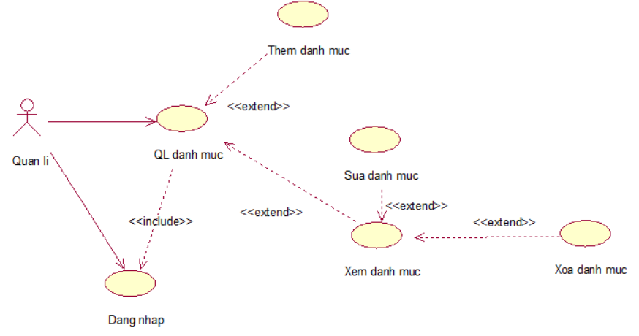

Hình 2.8 Phân rã use case Quan ly danh muc.

#### Phân rã use case tim kiem san pham

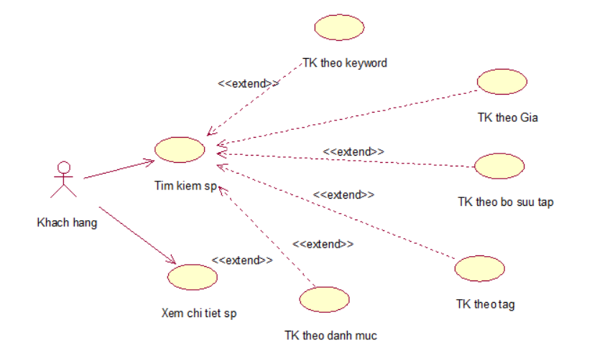

Hình 2.9 Phân rã use case Tim kiem san pham.

## Mô tả chi tiết use case

### Mô tả use case Dang ky

|  |  |
| --- | --- |
| Mã use case | UC1 |
| Tên use case | Đăng ký |
| Mức | 1 |
| Tóm tắt | Giúp người dùng đăng ký tài khoản mới |
| Người chịu trách nhiệm | Khách hàng, quản lí |
| Tiền điều kiện | -Thiết bị của người dùng được kết nối internet.  -Người dùng truy cập vào trang web. |
| Đảm bảo tối thiểu | Thông báo lỗi và yêu cầu nhập lại dữ liệu. |
| Đảm bảo thành công | Người dùng đăng ký thành công, tài khoản được thêm vào csdl. |
| Kích hoạt | Người dùng chọn chức năng đăng ký. |
| Luồng sự kiện:   1. Người dùng click vào nút “Tạo tài khoản”. Hệ thống hiển thị lên 1 form để lấy dữ liệu khách hàng gồm Họ và tên, email, số điện thoại, mật khẩu, nhập lại mật khẩu. 2. Người dùng nhập thông tin của mình vào các ô gồm Họ và tên, email, số điện thoại, mật khẩu, nhập lại mật khẩu, sau đó click vào nút “Đăng ký”. 3. Hệ thống xác thực dữ liệu thành công. 4. Hệ thống lưu lại dữ liệu khách hàng vào trong cơ sở dữ liệu và chuyển hướng đến màn hình đăng nhập. | |
| Ngoại lệ:  3.a: Hệ thống báo email đã tồn tại  3.a.1: Hệ thống yêu cầu nhập lại email.  3.a.2: Người dùng nhập lại email.  3.a.3: Quay lại bước 3.  3.b: Hệ thống báo số điện thoại đã được đăng ký.  3.b.1: Hệ thống yêu cầu nhập lại số điện thoại.  3.b.2: Người dùng nhập lại số điện thoại.  3.b.3: Quay lại bước 3.  Tại bất kỳ bước nào nếu bị mất kết nối tới server sẽ tự động thoát khỏi chức năng và quay lại giao diện trước đó. | |
| Hậu điều kiện: Không có. | |

### Mô tả use case Dang nhap

|  |  |
| --- | --- |
| Mã use case | UC2 |
| Tên use case | Đăng nhập |
| Tóm tắt | Use case này cho phép người dùng đăng nhập vào hệ thống. |
| Mức | 1 |
| Người chịu trách nhiệm | Khách hàng, quản lý |
| Tiền điều kiện | * Người dùng đã đăng ký tài khoản thành công. * Thiết bị của khách hàng được kết nối internet. |
| Đảm bảo tối thiểu | Thông báo lỗi và quay lại bước trước. |
| Đảm bảo thành công | Người dùng đăng nhập thành công. |
| Kích hoạt | Người dùng chọn chức năng đăng nhập |
| Luồng sự kiện:   1. Hệ thống hiển thị giao diện đăng nhập. 2. Người dùng nhập dữ liệu vào form đăng nhập và click “Đăng nhập”. 3. Hệ thống xác thực dữ liệu thành công và cho phép người dùng truy cập. 4. Hệ thống ghi nhận hoạt động đăng nhập. 5. Người dùng thoát khỏi chức năng đăng nhập và chuyển hướng đến trang chủ. | |
| Ngoại lệ:  Tại bất kỳ bước nào nếu bị mất kết nối tới server sẽ tự động thoát khỏi chức năng và quay lại giao diện trước đó. | |
| Hậu điều kiện: Không có. | |

### Mô tả use case Quan ly san pham

|  |  |
| --- | --- |
| Mã use case | UC3 |
| Tên use case | Quản Lý Sản Phẩm |
| Tác nhân chính | Admin |
| Mức | 2 |
| Người chịu trách nhiệm | Admin |
| Tiền điều kiện | Đã đăng nhập thành công |
| Đảm bảo tối thiểu | Thông báo lỗi và quay lại bước trước. |
| Đảm bảo thành công | Thông tin bảng SANPHAM sẽ được thay đổi trong csdl. |
| Kích hoạt | Admin click vào chức năng quản lý sản phẩm. |
| Luồng sự kiện:   1. Admin click vào nút “Quản lý sản phẩm” trên thanh menu. Hệ thống lấy thông tin chi tiết các sản phẩm từ cơ sở dữ liệu và hiển thị lên màn hình. 2. Admin chọn chức năng muốn sử dụng.    1. Admin chọn chức năng thêm sản phẩm.       1. Admin click vào nút “Thêm sản phẩm” hệ thống hiển thị các textbox yêu cầu nhập thông tin sản phẩm mới gồm mã sản phẩm, tên sản phẩm, đơn giá, số lượng có.       2. Admin nhập thông tin sản phẩm mới và click nút “Thêm”. Hệ thống sẽ tạo 1 bản ghi mới trong bảng SANPHAM và hiển thị lại thông tin bảng SANPHAM sau khi thêm.    2. Admin chọn chức năng sửa thông tin sản phẩm. 3. Admin click vào nút “Sửa sản phẩm” hệ thống hiển thị lên 1 màn hình gồm các thông tin hiện tại của sản phẩm. 4. Admin sửa thông tin sản phẩm và click nút “Cập nhật”. Hệ thống sẽ cập nhập nhật thông tin sản phẩm trong bảng SANPHAM và hiển thị lại thông tin bảng SANPHAM sau khi sửa.    1. Admin chọn chức năng xóa sản phẩm. 5. Admin click nút “Xóa”, hệ thống hiển thị lên màn hình một xác nhận xóa. 6. Admin click nút “Đồng ý”. Hệ thống sẽ thực hiện xóa sản phẩm khỏi bảng SANPHAM và hiển thị lại thông tin bảng SANPHAM sau khi xóa. | |
| Ngoại lệ:   1. Admin thêm 1 sản phẩm có mã sản phẩm đã tồn tại trong bảng SANPHAM thì hệ thống sẽ hiển thị lỗi và yêu cầu nhập lại. 2. Khi thực hiện các chức năng, admin click nút “Hủy” thì hệ thống không thực hiện được thay đổi trong bảng SANPHAM 3. Tại bất kỳ bước nào nếu bị mất kết nối tới server sẽ tự động thoát khỏi chức năng và use case kết thúc. | |
| Hậu điều kiện: Không có. | |

### Mô tả use case mua hang

|  |  |
| --- | --- |
| Mã use case | UC4 |
| Tên use case | Mua hàng |
| Tác nhân chính | Khách hàng |
| Mức | 1 |
| Người chịu trách nhiệm | Khách hàng |
| Tiền điều kiện | -Khách hàng xác nhận đầy đủ thông tin  -Thiết bị của khách hàng được kết nối internet.  -Số lượng sản phẩm trong kho đủ đáp ứng đơn hàng. |
| Đảm bảo tối thiểu | -Hệ thống thông báo lỗi.  -Hệ thống loại bỏ các sản phẩm đã thêm và quay lại bước trước. |
| Đảm bảo thành công | Khách hàng đặt hàng thành công |
| Kích hoạt | Khách hàng click vào icon giỏ hàng |
| Luồng sự kiện:   1. Khách hàng thêm các sản phẩm vào giỏ hàng. 2. Khách hàng click vào icon giỏ hàng. Hệ thống hiển thị danh sách các sản phẩm trong giỏ hàng. 3. Khách hàng chọn hình thức thanh toán. 4. Khách hàng xác nhận thanh toán. 5. Hệ thống tạo hóa đơn mới vào csdl. 6. Khách hàng trở về trang chủ. | |
| Ngoại lệ:  Ở bước 1, nếu hệ thống thông báo hết hàng:   * 1. Khách hàng tiến hành chọn sản phẩm khác.   2. Tiếp tục bước 2   Tại bất kỳ bước nào nếu bị mất kết nối tới server sẽ tự động thoát khỏi chức năng và quay lại trang chủ. | |

### Mô tả use case Quan ly khach hang

|  |  |
| --- | --- |
| Mã use case | UC5 |
| Tên use case | Quản Lý Khách Hàng |
| Tác nhân chính | Admin |
| Mức | 2 |
| Người chịu trách nhiệm | Admin |
| Tiền điều kiện | Admin cần đăng nhập với vai trò quản trị hệ thống trước khi thực hiện use case. |
| Đảm bảo tối thiểu | Tài khoản được quản lý |
| Đảm bảo thành công | Nếu use case kết thúc thành công thì danh sách tài khoản khách hàng được cập nhật. |
| Kích hoạt | Admin chọn chức năng quản lý tài khoản. |
| Luồng sự kiện:   1. Admin click vào nút “ Quản lý khách hàng” hệ thống sẽ lấy danh sách thông tin các tài khoản hiện có hiển thị lên màn hình. 2. Admin chọn chức năng muốn sử dụng. 3. Admin chọn chức năng sửa thông tin khách hàng. 4. Admin click vào nút “Sửa” hệ thống hiển thị lên 1 màn hình gồm các thông tin hiện tại của khách hàng. 5. Admin sửa thông tin khách hàng và click nút “Cập nhật”. Hệ thống sẽ cập nhập nhật thông tin khách hàng trong bảng KHACHHANG và hiển thị lại thông tin bảng KHACHHANG sau khi sửa. 6. Admin chọn chức năng xóa Khách hàng. 7. Admin click nút “Xóa”, hệ thống hiển thị lên màn hình một xác nhận xóa. 8. Admin click nút “Đồng ý”. Hệ thống sẽ thực hiện xóa khách hàng khỏi bảng KHACHHANG và hiển thị lại thông tin bảng KHACHHANG sau khi xóa. | |
| Ngoại lệ:   1. Admin thêm 1 khách hàng có mã khách hàng đã tồn tại trong bảng KHACHHANG thì hệ thống sẽ hiển thị lỗi và yêu cầu nhập lại. 2. Khi thực hiện các chức năng, admin click nút “Hủy” thì hệ thống không thực hiện được thay đổi trong bảng KHACHHANG   Tại bất kì bước nào nếu bị mất kết nối tới server sẽ tự động thoát khỏi chức năng và use case kết thúc. | |

### Mô tả use case Quan ly don hang

|  |  |
| --- | --- |
| Mã use case | UC6 |
| Tên use case | Quản Lý Đơn Hàng |
| Tác nhân chính | Admin |
| Mức | 1 |
| Người chịu trách nhiệm | Admin |
| Tiền điều kiện | Đã đăng nhập và có quyền admin. |
| Đảm bảo tối thiểu | Thông báo lỗi và quay lại bước trước |
| Đảm bảo thành công | Admin đăng nhập thành công |
| Kích hoạt | Admin chọn chức năng quản lý admin |
| Luồng sự kiện:  1.Hệ thống hiển thị giao diện Form quản lý đơn hàng.  2.Hệ thống kiểm tra trạng thái đơn hàng trong CSDL  3.Trạng thái đơn hàng   1. Đơn Hàng đã giao 2. Admin chọn xem chi tiết đơn hàng 3. Hệ thống hiển thị Form chi tiết đơn hàng 4. Đơn hàng chưa giao 5. Admin xác nhận giao hàng   3.2.1.1 Hệ thống cập nhật trạng thái đơn hàng vào CSDL   1. Admin chọn xem chi tiết đơn hàng   3.2.2.1 Hệ thống hiển thị Form chi tiết đơn hàng. | |
| Ngoại lệ:  Tại bất kỳ bước nào nếu bị mất kết nối tới server sẽ tự động thoát khỏi chức năng và quay lại giao diện trước đó | |
| Hậu điều kiện: Không có. | |

### Mô tả use case Quan ly gio hang

|  |  |
| --- | --- |
| Mã use case | UC7 |
| Tên use case | Quản Lý Giỏ Hàng |
| Tác nhân chính | Khách hàng |
| Mức | 1 |
| Người chịu trách nhiệm | Khách hàng |
| Tiền điều kiện | -Khách hàng đã đăng nhập thành công.  -Thiết bị của khách hàng được kết nối internet.  -Số lượng sản phẩm trong kho đủ đáp ứng đơn hàng. |
| Đảm bảo tối thiểu | -Hệ thống thông báo lỗi.  -Hệ thống loại bỏ các sản phẩm đã thêm và quay lại bước trước. |
| Đảm bảo thành công | Nếu use case kết thúc hệ thống sẽ cập nhật danh sách sản phẩm trong giỏ hàng |
| Kích hoạt | Khách hàng click vào icon giỏ hàng |
| Luồng sự kiện:   1. Khách Hàng kích vào nút “Quản lý giỏ hàng” trên màn hình. Hệ thống lấy các thông tin ở   trong cơ sở dữ liệu hiển thị lên màn hình.  2. Khách hàng chọn chức năng muốn sử dụng   * 1. Khách hàng chọn chức năng thêm sản phẩm vào giỏ hàng  1. Khách hàng click vào nút “Thêm vào giỏ hàng” trên thanh menu. Hệ thống hiển thị màn hình yêu cầu nhập thông tin sản phẩm 2. Khách hàng nhập thông tin sản phẩm và click vào nút “Thêm mới”. Hệ thống sẽ thêm một sản phẩm trong cơ sở dữ liệu của website và hiển thị lại trên màn hình.    1. Khách hàng chọn chức năng xóa sản phẩm khỏi giỏ hàng. 3. Khách hàng click vào nút “Xóa sản phẩm” của mỗi sản phẩm riêng biệt. Hệ thống hiển thị lên màn hình yêu cầu xác nhận xóa. 4. Khách hàng click vào nút “Đồng ý”. Hệ thống sẽ xóa sản phẩm trong cơ sở dữ liệu của website và hiển thị lại giỏ hàng đã cập nhật.    1. Khách hàng chọn chức năng xem chi tiết sản phẩm.       1. Khách hàng click vào sản phẩm. Hệ thống sẽ hiển thị màn hình thông tin chi tiết của sản phẩm    2. Khách hàng chọn chức năng tăng hoặc giảm số lượng sản phẩm   2.4.1 Khách hàng click vào nút “+/-“. Hệ thống sẽ thêm hoặc giảm số lượng sản phẩm trong giỏ hàng. | |
| Ngoại lệ:  1. Khách hàng nhập các thông tin không hợp lệ thì hệ thống sẽ thông báo lỗi bên dưới mỗi  textbox sai thông tin và yêu cầu nhập đúng thông tin. Khách hàng có thể nhập lại để tiếp  tục hoặc kích vào nút “Quay lại” để quay lại màn hình trước đó.  2. Tại bất kỳ thời điểm nào trong quá trình thực hiện nếu không kết nối được với cơ sở dữ liệu thì hệ thống sẽ hiển thị một thông báo lỗi. | |
| Hậu điều kiện: Không có. | |

### Mô tả use case Quan ly danh muc

|  |  |
| --- | --- |
| Mã use case | UC8 |
| Tên use case | Quản Lý Danh Mục |
| Tác nhân chính | Admin |
| Mức | 2 |
| Người chịu trách nhiệm | Admin |
| Tiền điều kiện | Admin cần đăng nhập với vai trò quản trị hệ thống trước khi thực hiện use case. |
| Đảm bảo tối thiểu | Danh mục được quản lý |
| Đảm bảo thành công | Nếu use case kết thúc thành công thì danh sách danh mục được cập nhật. |
| Kích hoạt | Admin chọn chức năng quản lý danh mục. |
| Luồng sự kiện:   1. Admin click vào nút “ Quản lý danh mục” hệ thống sẽ lấy danh sách thông tin các danh mục hiện có hiển thị lên màn hình. 2. Admin chọn chức năng muốn sử dụng. 3. Admin chọn chức năng sửa thông tin khách hàng.   2.1.1. Admin click vào nút “Sửa” hệ thống hiển thị lên 1 màn hình gồm các thông tin hiện tại của danh mục.  2.1.2. Admin sửa thông tin danh mục và click nút “Cập nhật”. Hệ thống sẽ cập nhập nhật thông tin danh mục trong bảng DANHMUC và hiển thị lại thông tin bảng DANHMUC sau khi sửa.   1. Admin chọn chức năng xóa danh mục.   2.2.1. Admin click nút “Xóa”, hệ thống hiển thị lên màn hình một xác nhận xóa.  2.2.2. Admin click nút “Đồng ý”. Hệ thống sẽ thực hiện xóa danh mục khỏi bảng DANHMUC và hiển thị lại thông tin bảng DANHMUC sau khi xóa.   1. Admin chọn chức năng thêm danh mục.   2.2.1. Admin nhập thông tin danh mục mới  2.2.2. Admin click nút “Đồng ý”. Hệ thống sẽ thực hiện thêm danh mục khỏi bảng DANHMUC và hiển thị lại thông tin bảng DANHMUC sau khi thêm. | |
| Ngoại lệ:   1. Khi thực hiện các chức năng, admin click nút “Hủy” thì hệ thống không thực hiện được thay đổi trong bảng DANHMUC   Tại bất kỳ bước nào nếu bị mất kết nối tới server sẽ tự động thoát khỏi chức năng và use case kết thúc. | |

### Mô tả usecase tìm kiếm sản phẩm

|  |  |
| --- | --- |
| Mã use case | UC9 |
| Tên use case | Tìm kiếm sản phẩm |
| Tác nhân chính | Khách hàng |
| Mức | 1 |
| Người chịu trách nhiệm | Khách hàng |
| Tiền điều kiện | -Thiết bị của khách hàng được kết nối internet. |
| Đảm bảo tối thiểu | -Hệ thống thông báo lỗi. |
| Đảm bảo thành công | Nếu use case kết thúc hệ thống sẽ hiển thị danh sách sản phẩm |
| Kích hoạt | Khách hàng click vào mục “Cửa hàng” |
| Luồng sự kiện:   1. Khách Hàng kích vào nút “Cửa hàng” trên màn hình. Hệ thống lấy các thông tin ở bảng SANPHAM trong cơ sở dữ liệu hiển thị lên màn hình.   2. Khách hàng chọn chức năng muốn sử dụng   1. Khách hàng chọn chức năng lọc theo danh mục. 2. Khách hàng click vào 1 danh mục trên thanh menu. 3. Hệ thống lấy danh sách sản phẩm trong bảng SANPHAM có danh mục tương ứng hiển thị lên màn hình 4. Khách hàng chọn chức năng lọc theo giá. 5. Khách hàng click vào 1 mức giá trên thanh menu. 6. Hệ thống lấy danh sách sản phẩm trong bảng SANPHAM có mức giá tương ứng hiển thị lên màn hình. 7. Khách hàng chọn chức năng tìm kiếm theo keyword. 8. Khách hàng nhập một từ khóa vào ô tìm kiếm rồi ấn nút tìm kiếm. 9. Hệ thống lấy danh sách sản phẩm trong bảng SANPHAM có tên tương ứng hiển thị lên màn hình | |
| Ngoại lệ:1. Tại bất kỳ thời điểm nào trong quá trình thực hiện nếu không kết nối được với cơ sở dữ liệu thì hệ thống sẽ hiển thị một thông báo lỗi. | |
| Hậu điều kiện: Không có. | |

## Biểu đồ lớp hệ thống

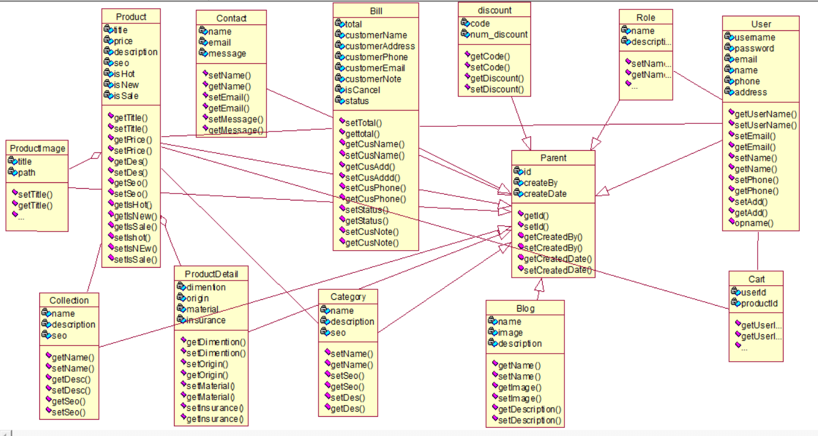

Hình 2.9: Business model

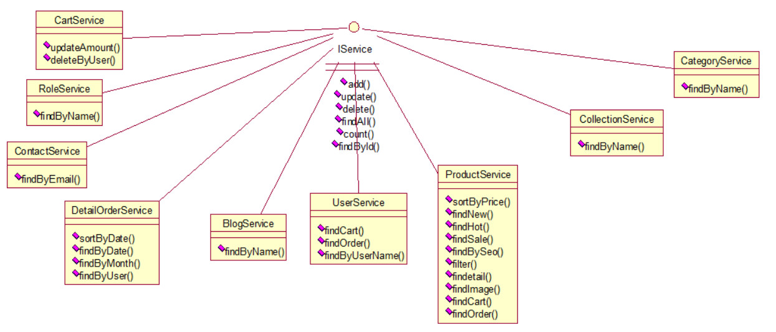

Hình 2.10: Business service

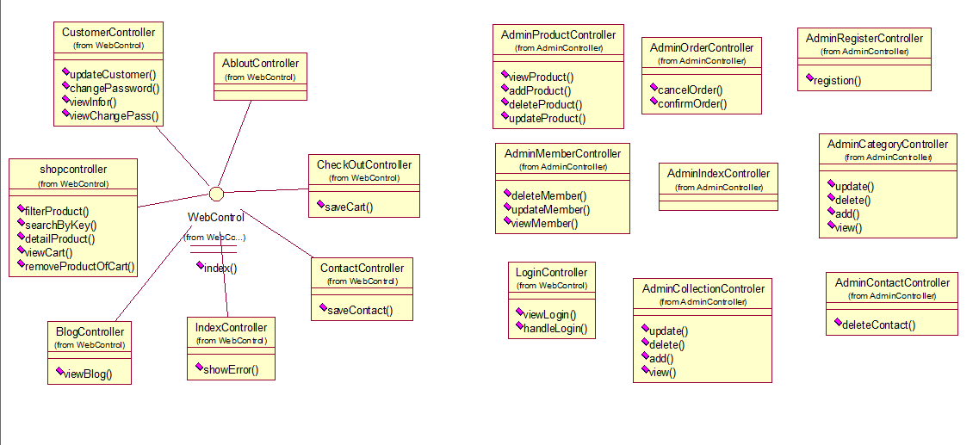

Hình 2.11: Controller

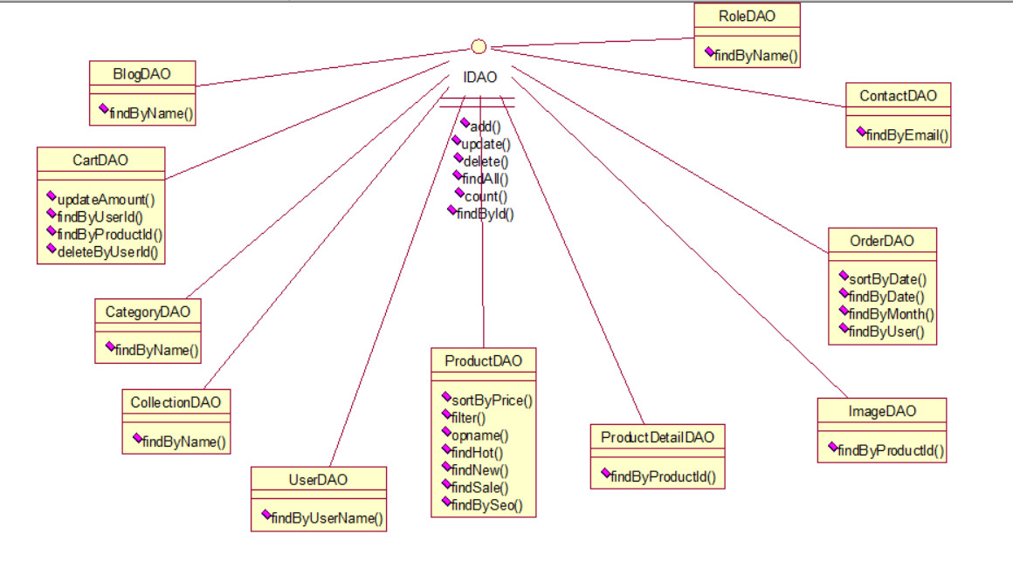

Hình 2.12: Repository

## Biểu đồ tuần tự và hoạt động các use case chính

### Use case Đăng ký

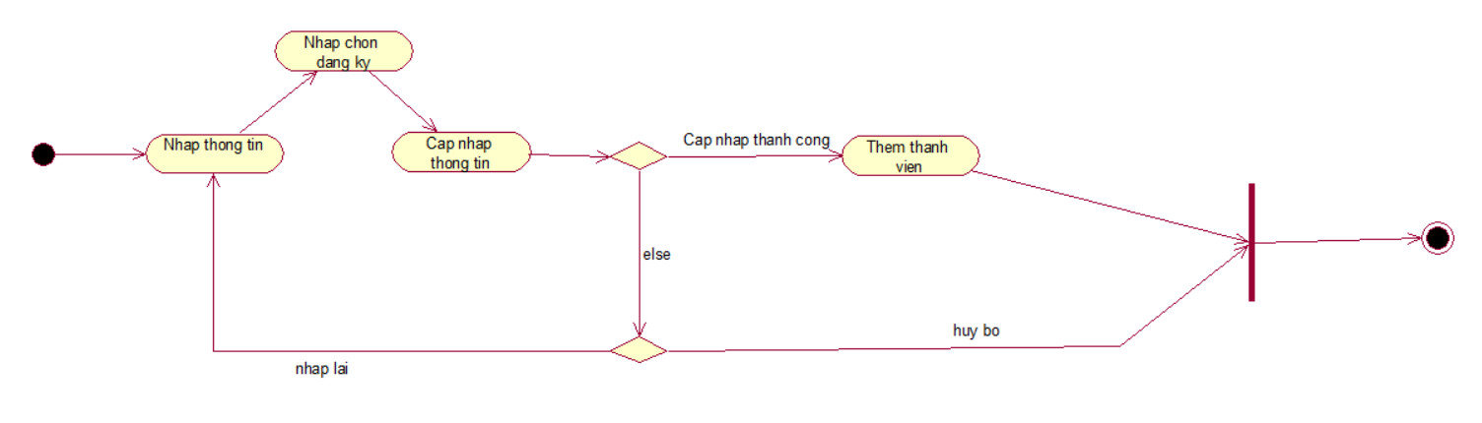

Hình 2.13: Biểu đồ hoạt động Use case Đăng ký

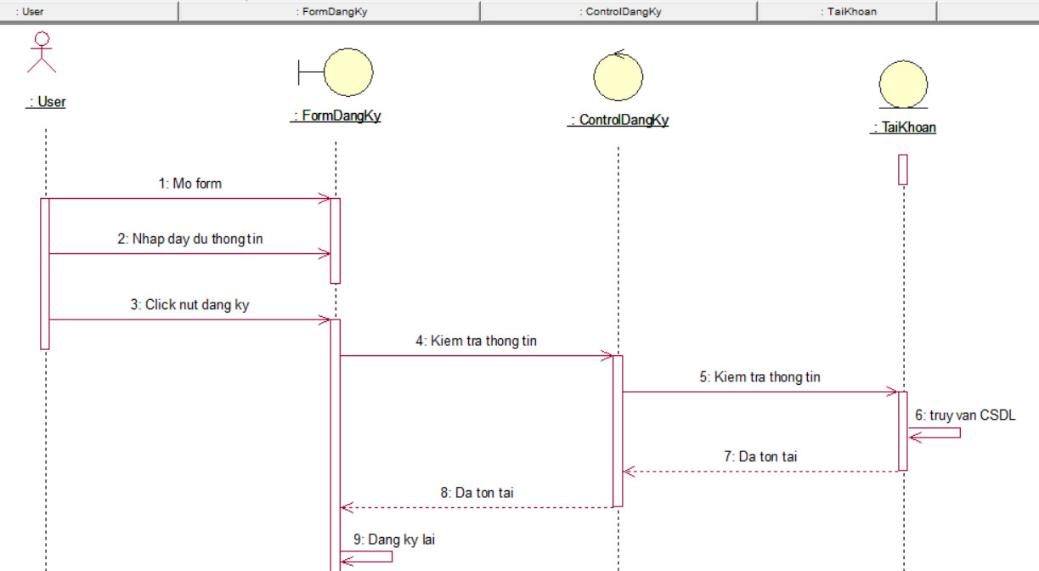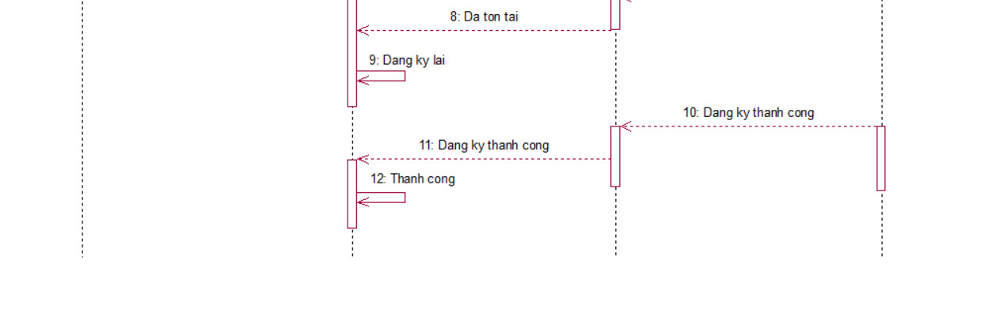



Hình 2.14: Biểu đồ tuần tự Use case Đăng ký

### Usecase Đăng nhập

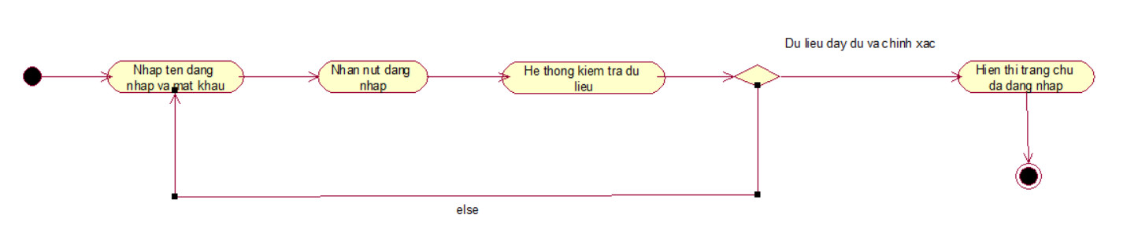

Hình 2.15: Biểu đồ hoạt động Use case Đăng nhập

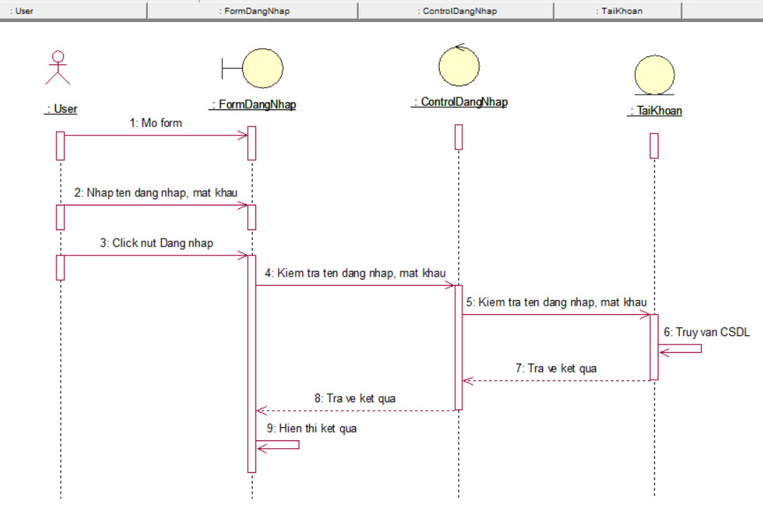

Hình 2.16: Biểu đồ tuần tự Use case Đăng nhập

### Use case Quản lý sản phẩm

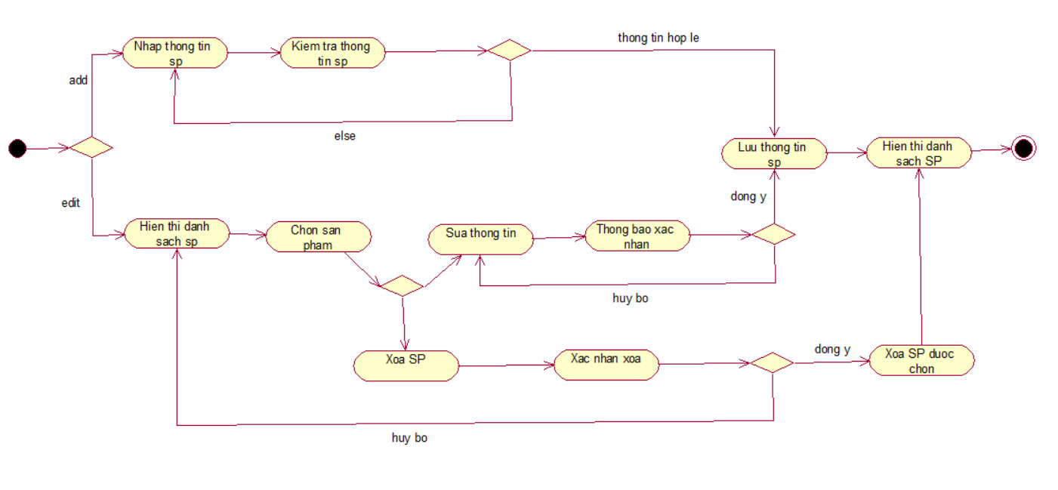

Hình 2.17: Biểu đồ hoạt động Use case Quản lý sản phẩm

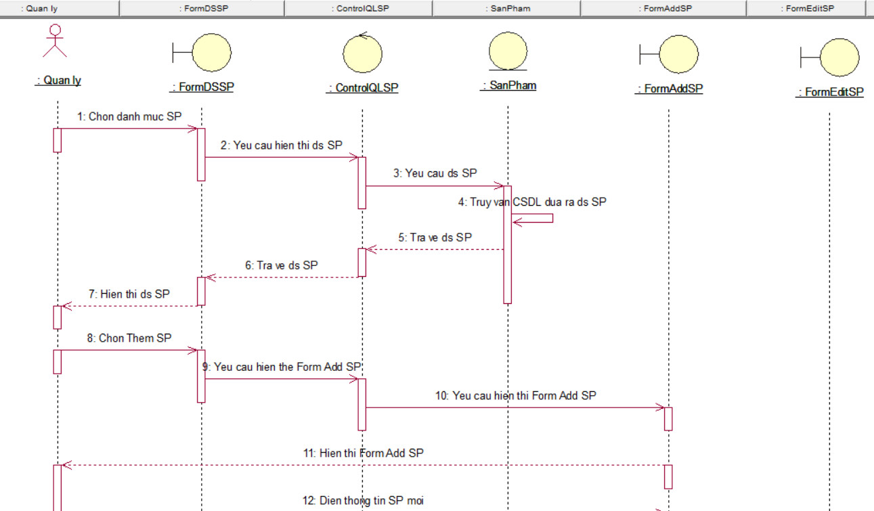

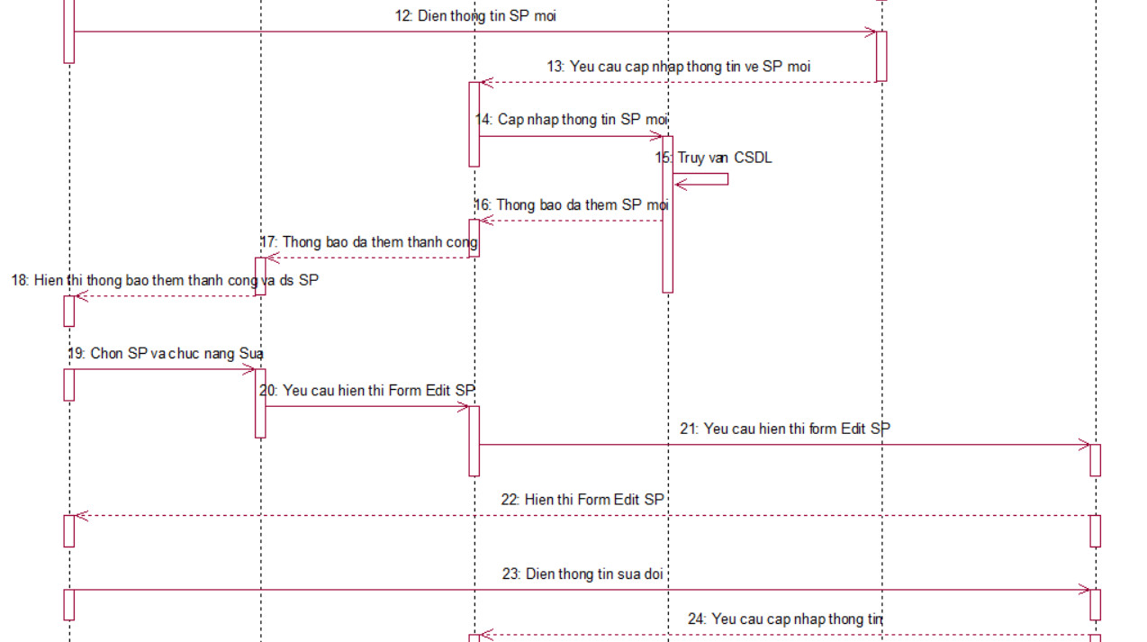

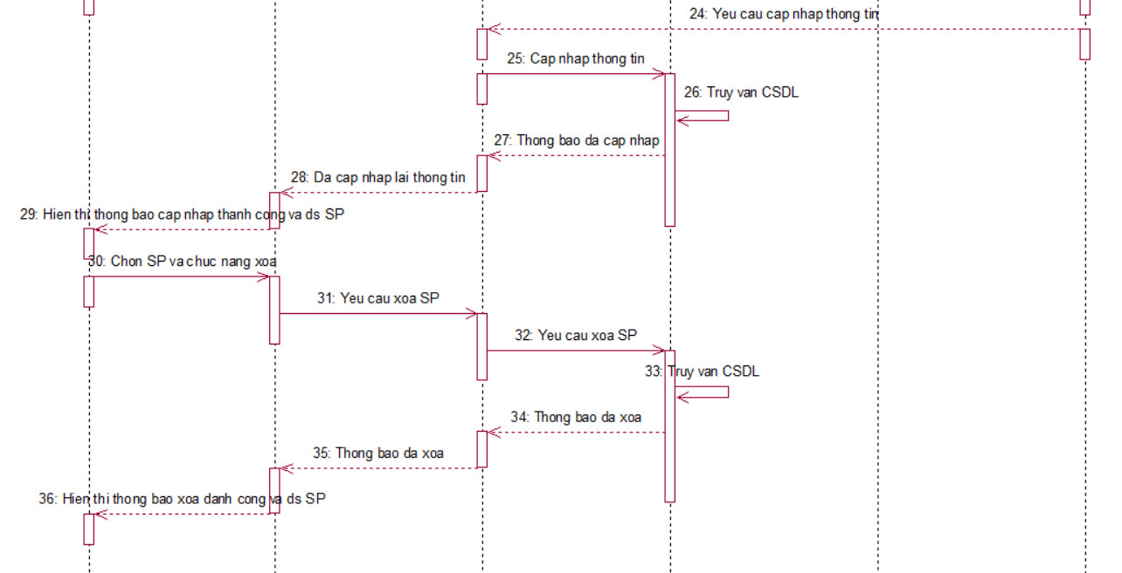

Hình 2.18: Biểu đồ tuần tự Use case Quản lý sản phẩm

### Use case Tìm kiếm sản phẩm

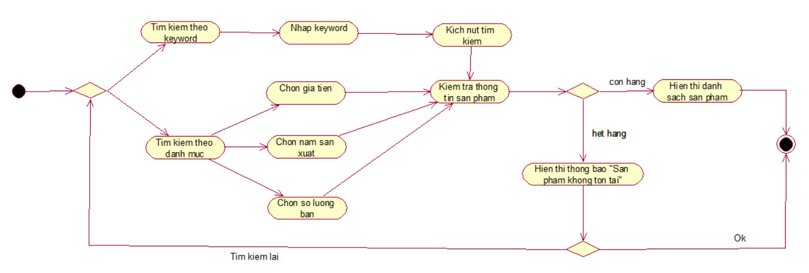

Hình 2.19: Biểu đồ hoạt động Use case Tìm kiếm sản phẩm

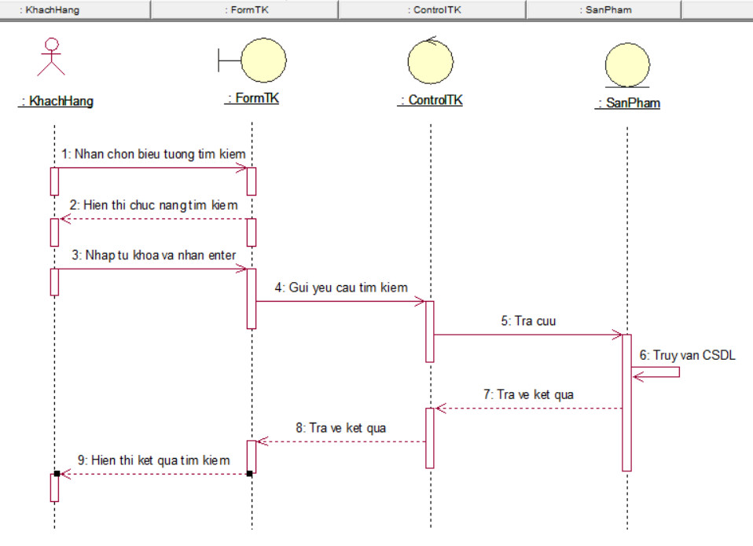

Hình 2.20: Biểu đồ tuần tự Use case Tìm kiếm sản phẩm

### Use case Xem chi tiết sản phẩm

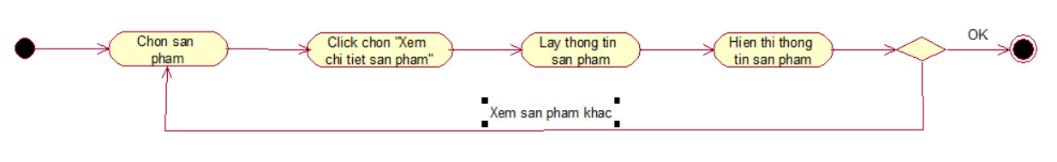

Hình 2.21: Biểu đồ hoạt động Use case Xem chi tiết sản phẩm

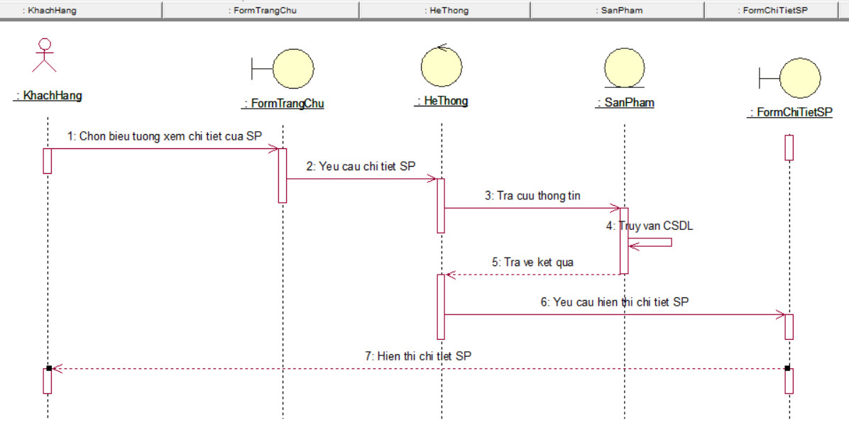

Hình 2.22: Biểu đồ tuần tự Use case Xem chi tiết sản phẩm

### Use case Quản lý danh mục

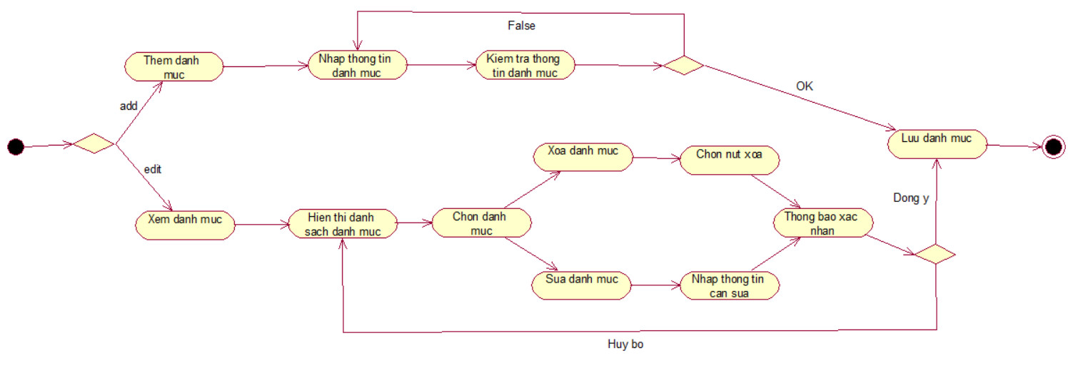

Hình 2.23: Biểu đồ hoạt động Use case Quản lý danh mục

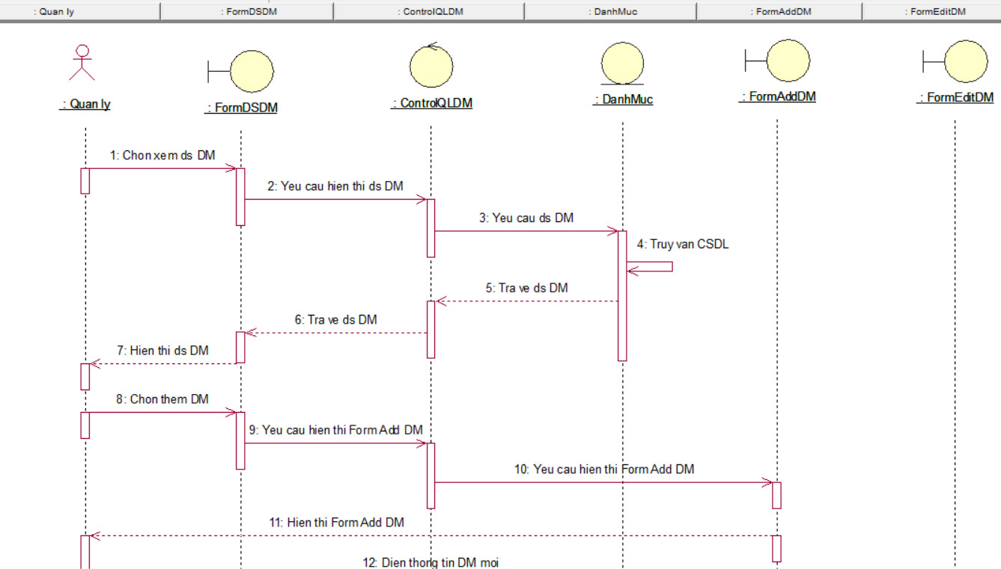

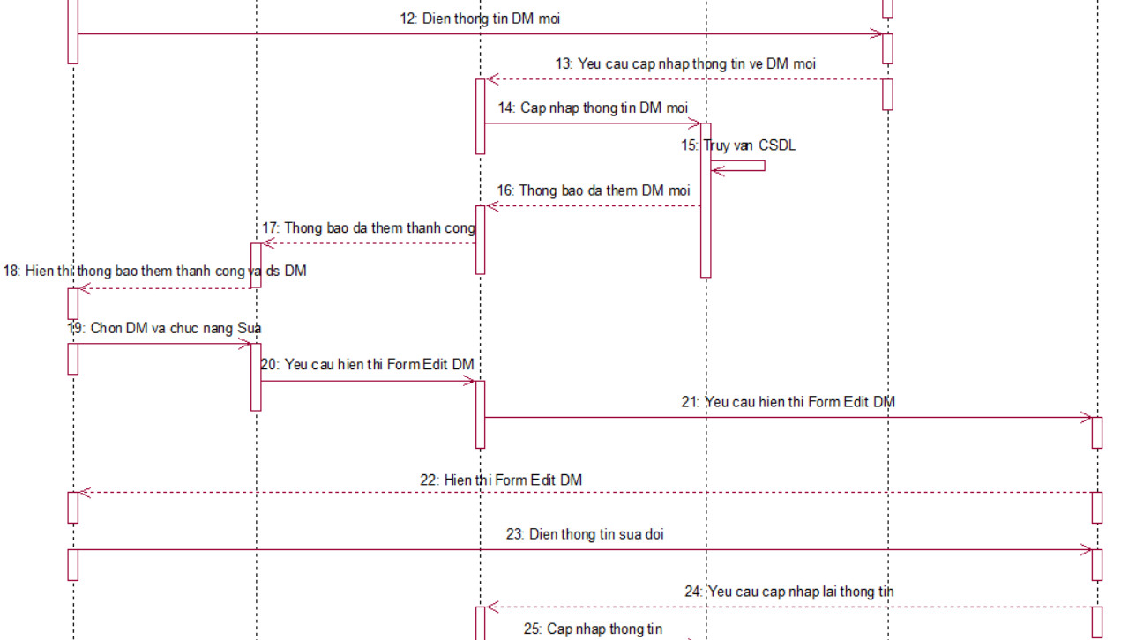

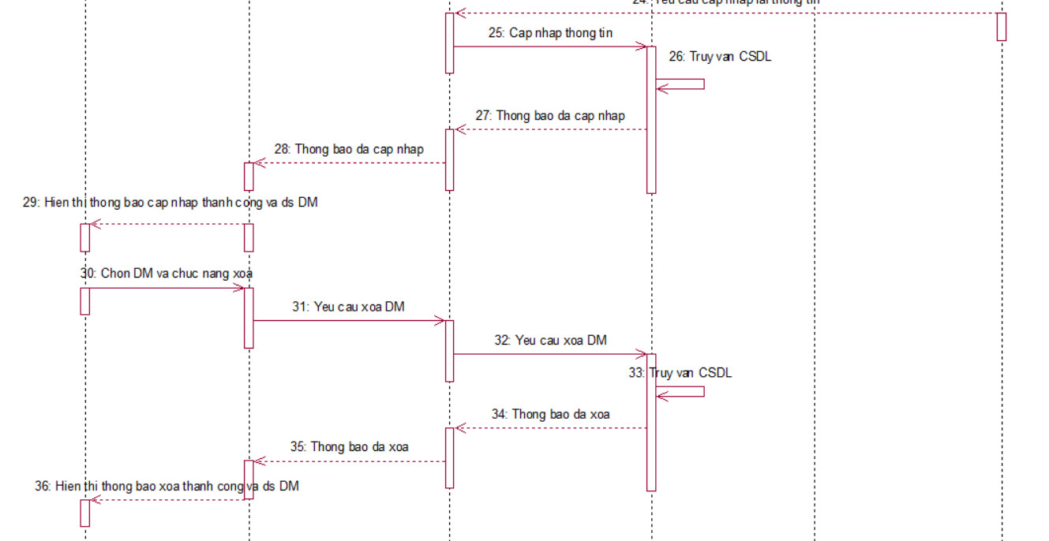

Hình 2.24: Biểu đồ tuần tự Use case Quản lý danh mục

### Use case Mua hàng

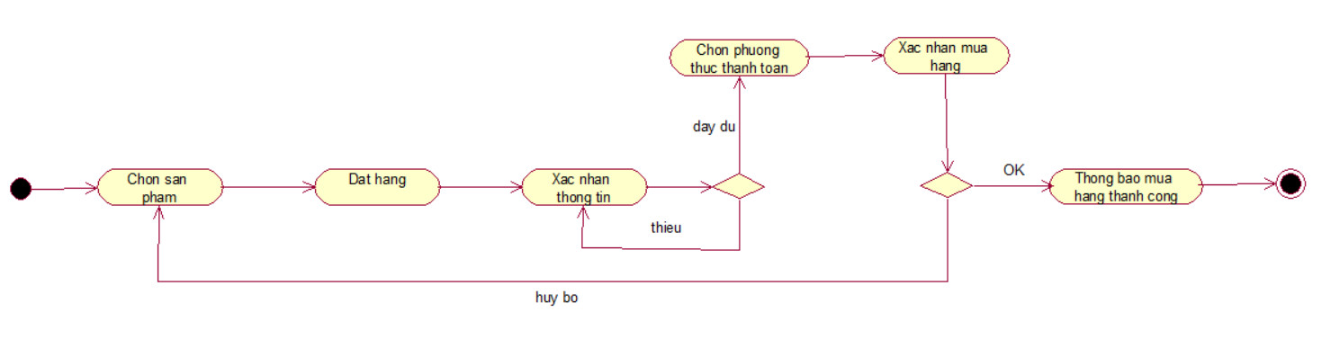

Hình 2.25: Biểu đồ hoạt động Use case Mua hàng

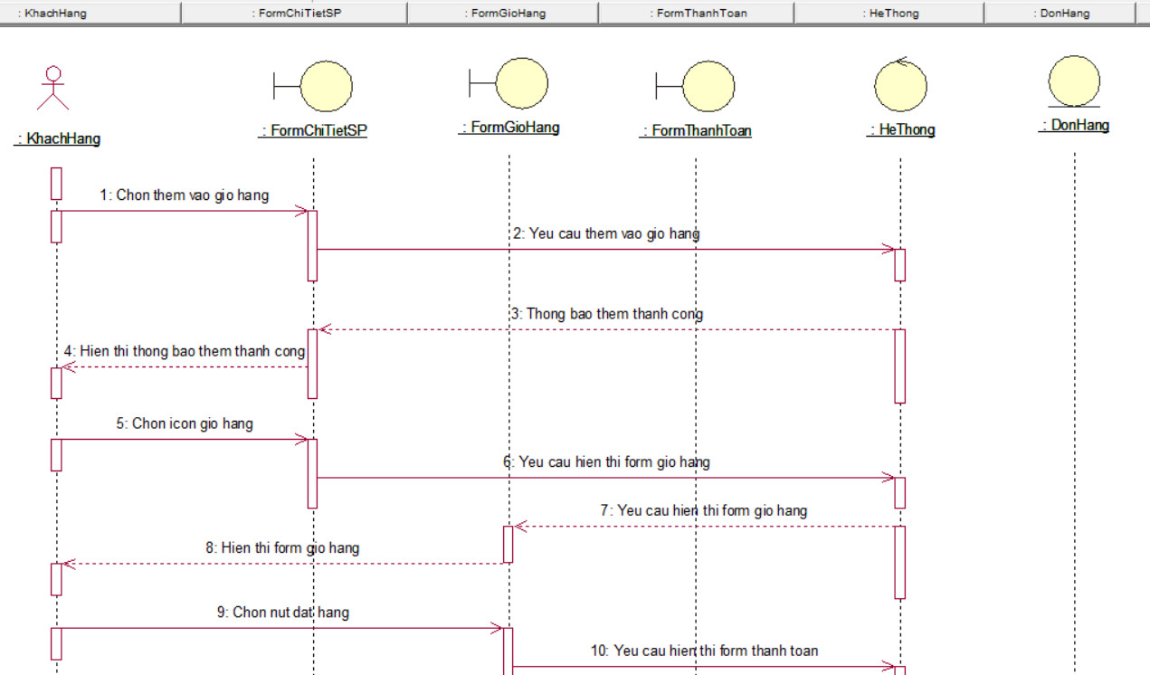

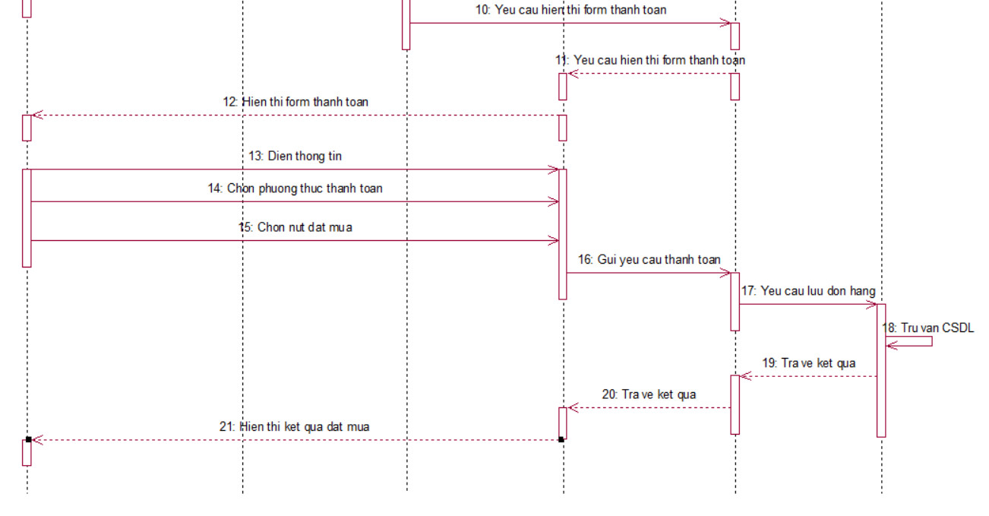

Hình 2.26: Biểu đồ tuần tự Use case Mua hàng

### Use case Quản lý khách hàng

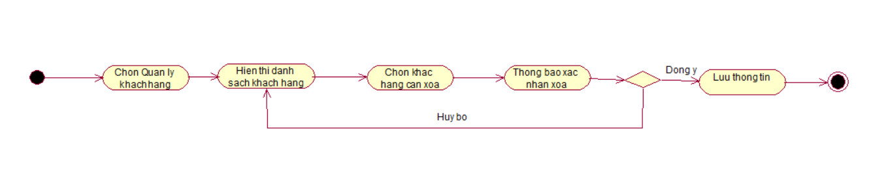

Hình 2.27: Biểu đồ hoạt động Use case Quản lý khách hàng

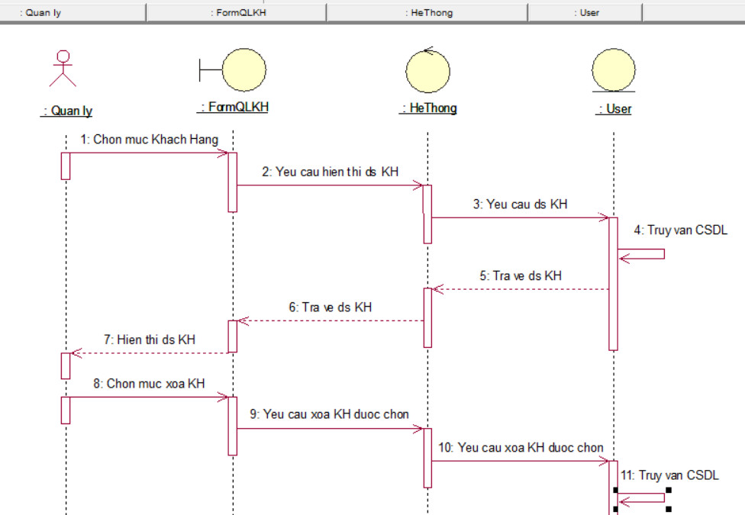

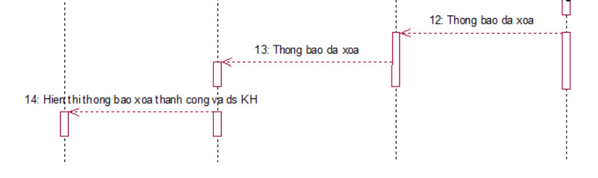

Hình 2.28: Biểu đồ tuần tự Use case Quản lý khách hàng

### Use case Quản lý giỏ hàng

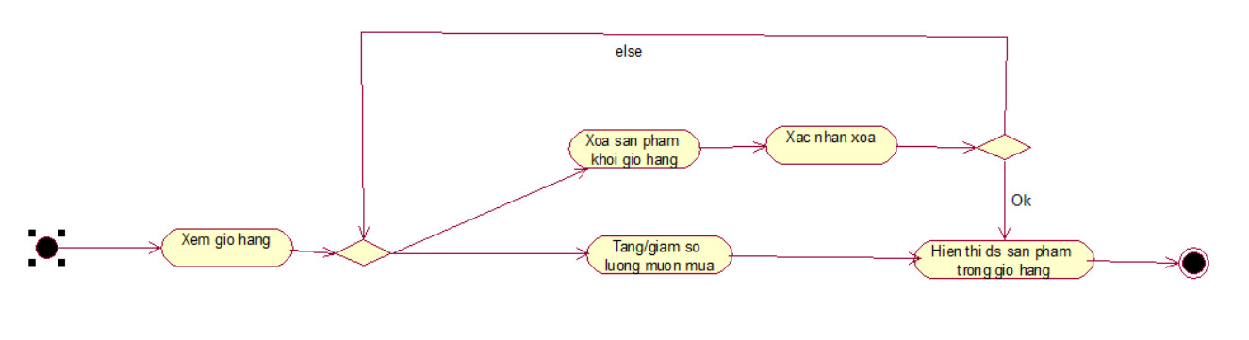

Hình 2.29: Biểu đồ hoạt động Use case Quản lý giỏ hàng

### Use case Quản lý đơn hàng

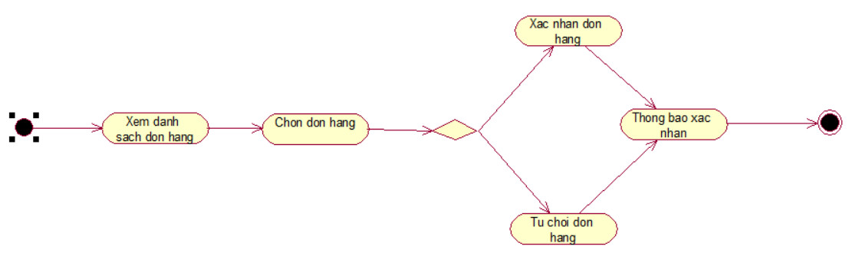

Hình 2.30: Biểu đồ hoạt động Use case Quản lý đơn hàng

## Thiết kế cơ sở dữ liệu

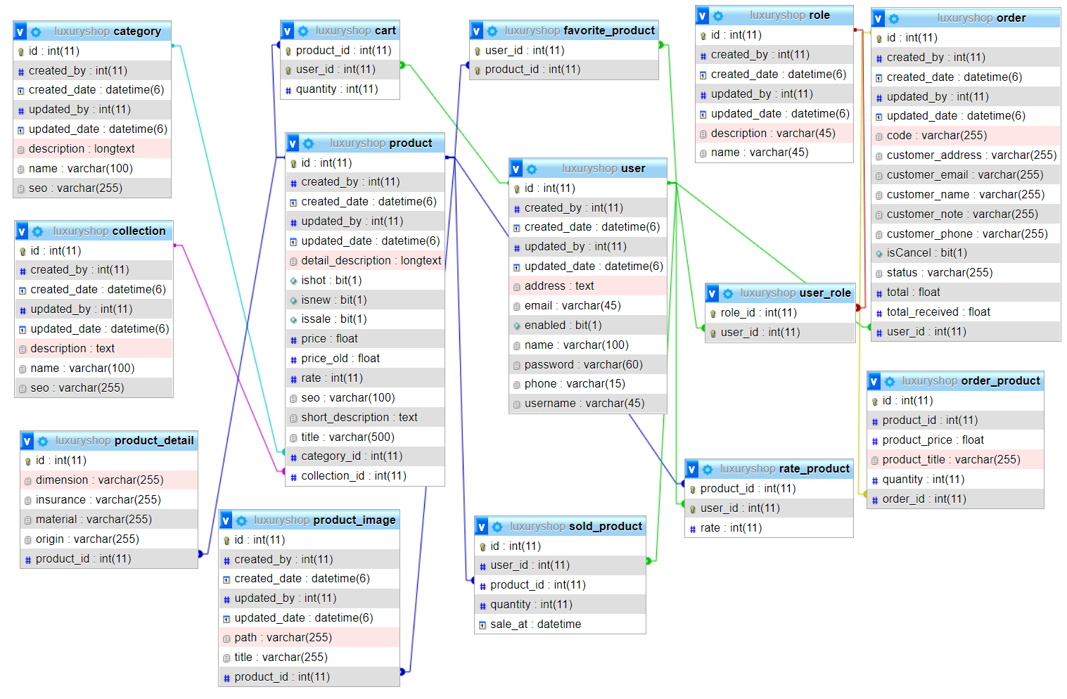

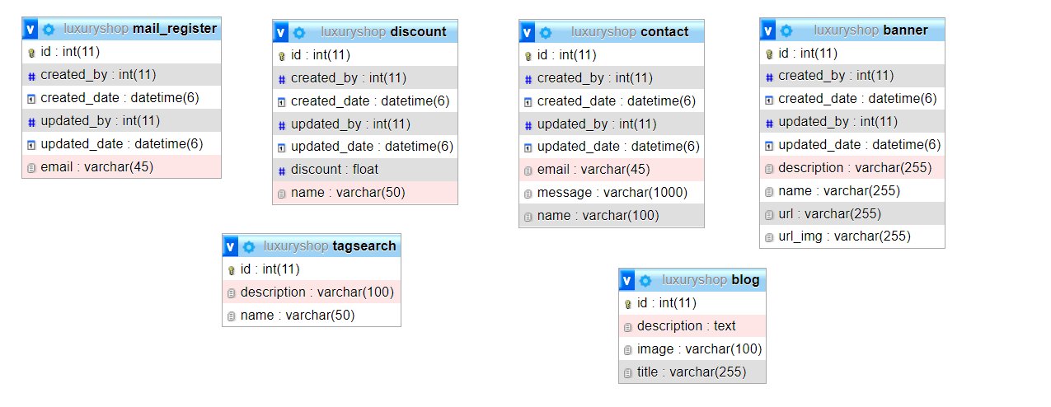

Hình 2.31 Thiết kế cơ sở dữ liệu.

## Thiết kế giao diện

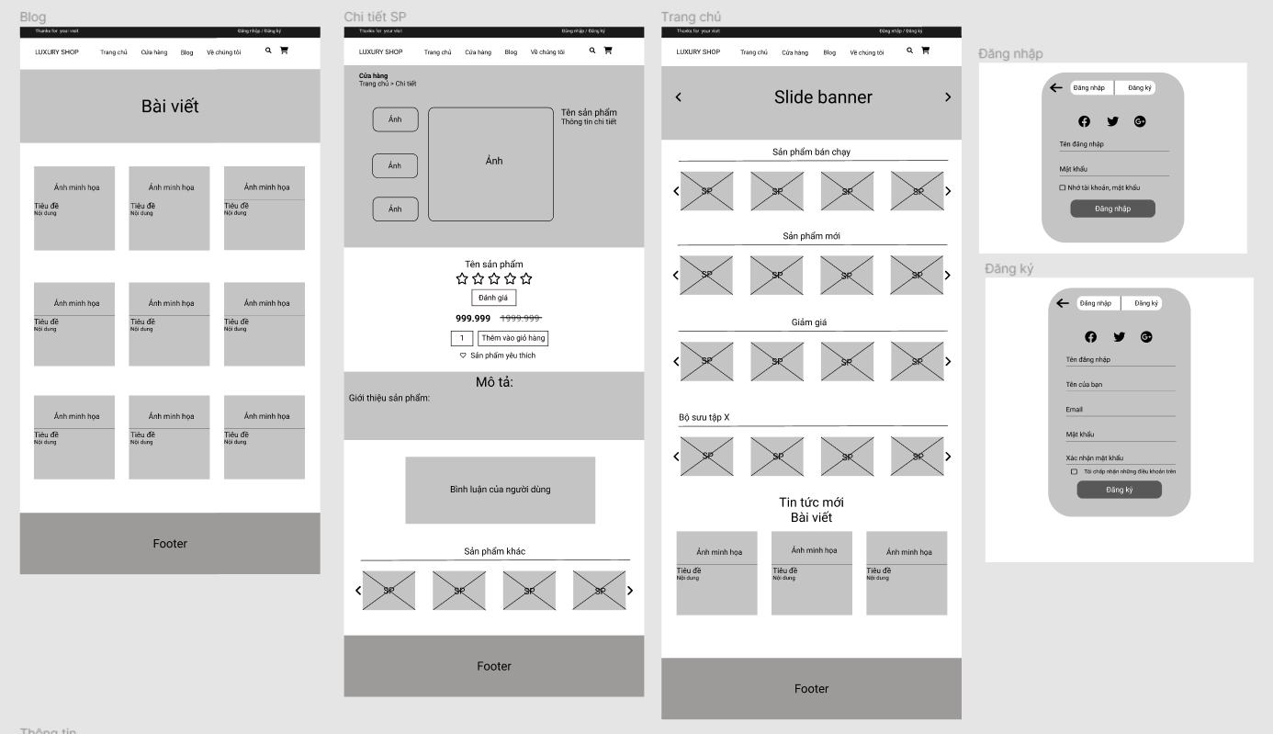

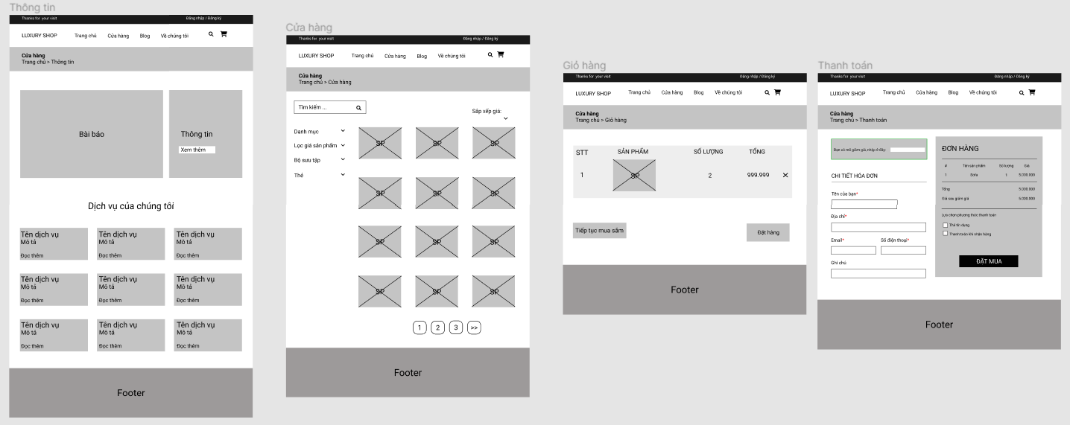

Hình 2.32 Thiết kế giao diện

# 

# Chương 3 Cài đặt hệ thống và một số kết quả

## 3.1 Giao diện phía khách hàng

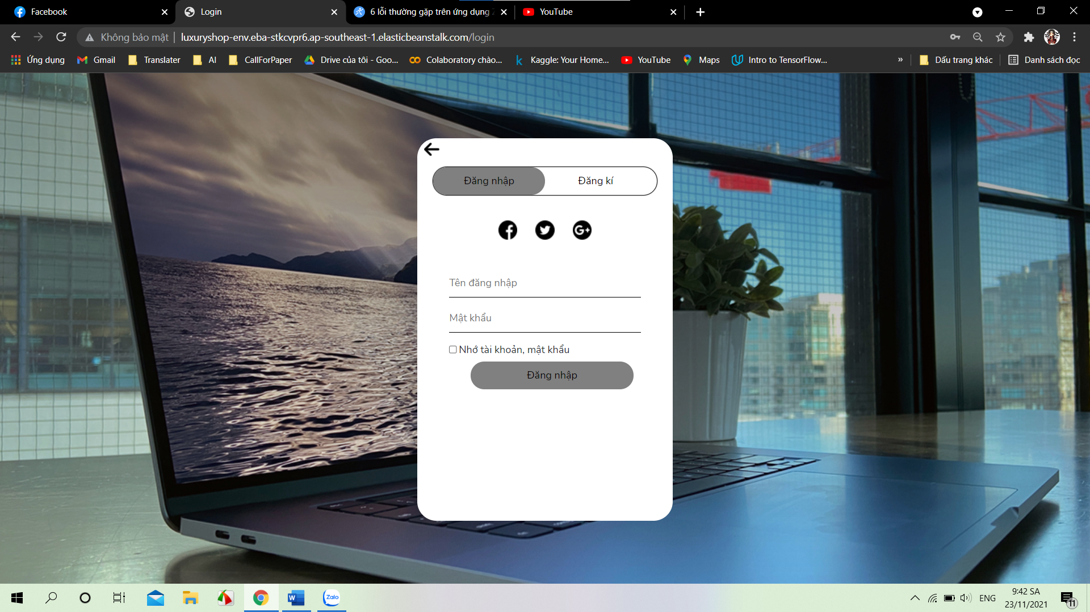

Hình 3.1: Form đăng nhập

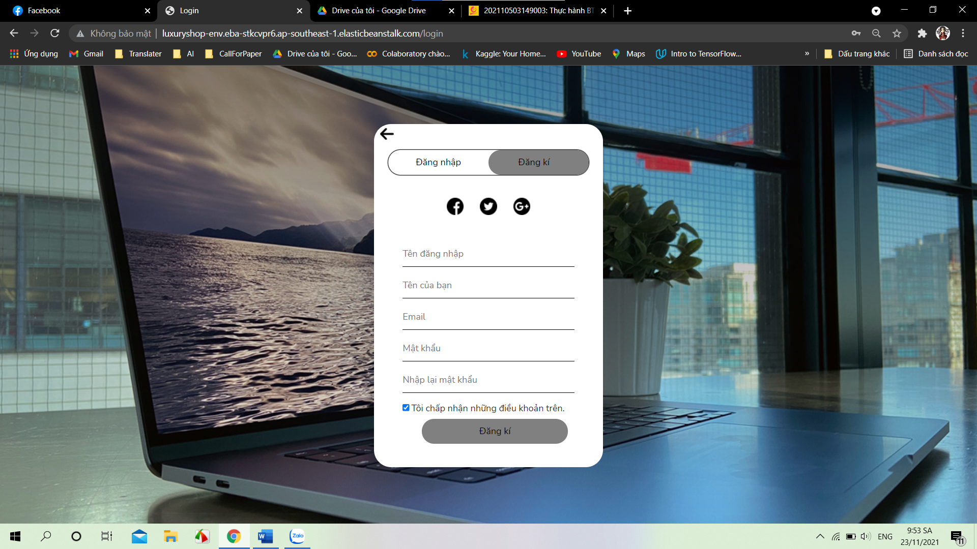

Hình 3.2: Form đăng ký

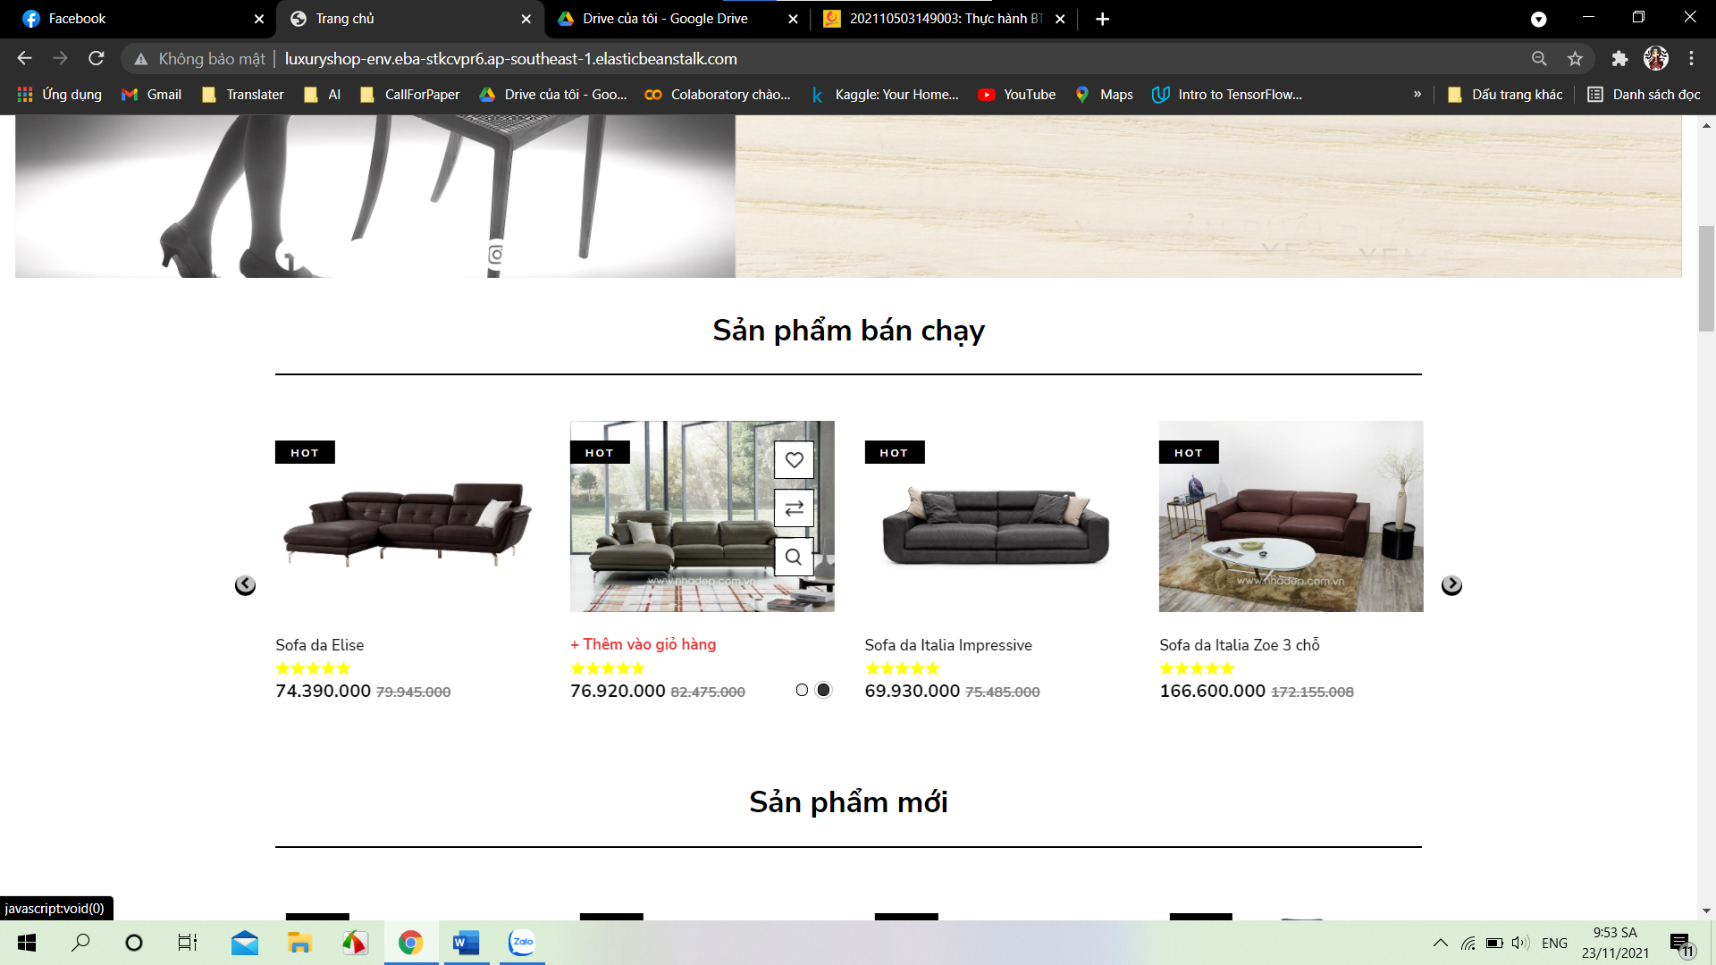

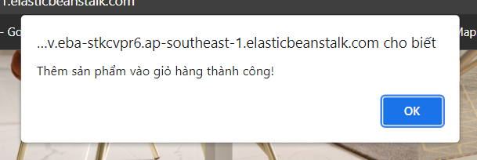

Hình 3.3: Thêm sản phẩm vào giỏ hàng từ danh sách sản phẩm

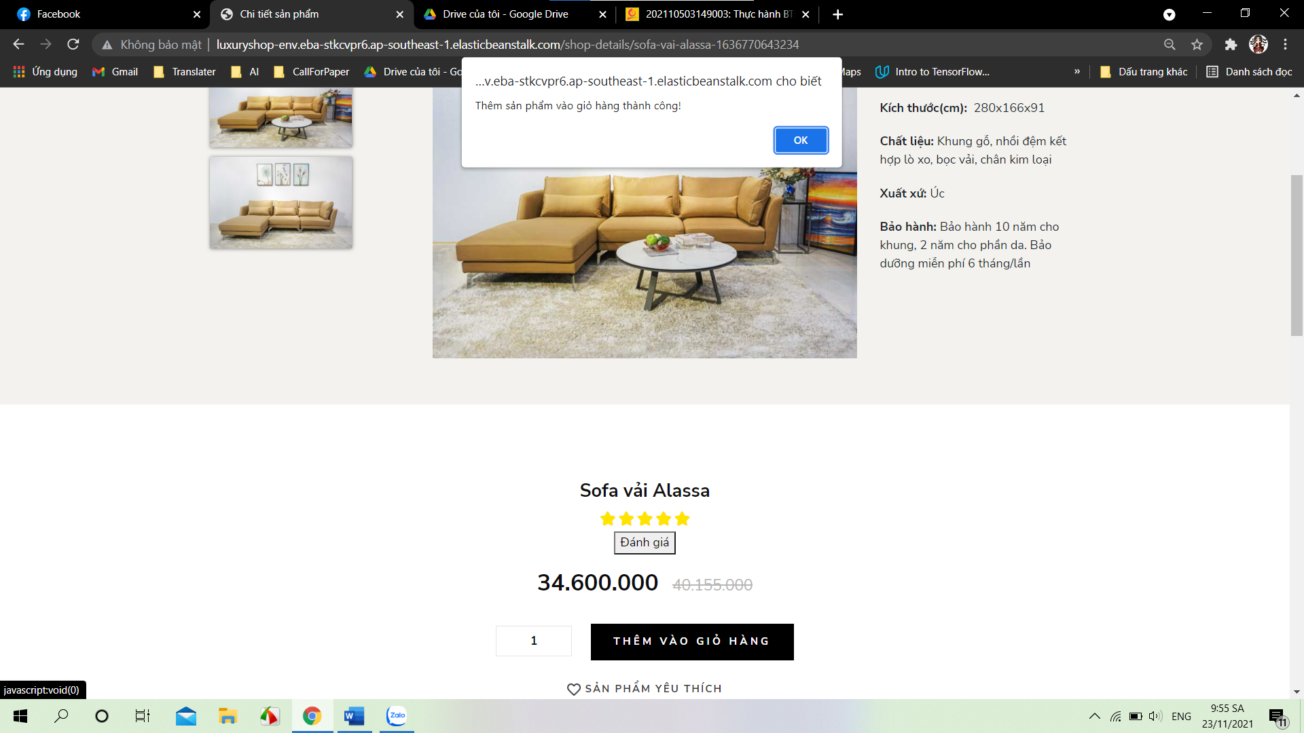

Hình 3.4: Thêm sản phẩm vào giỏ hàng từ chi tiết sản phẩm

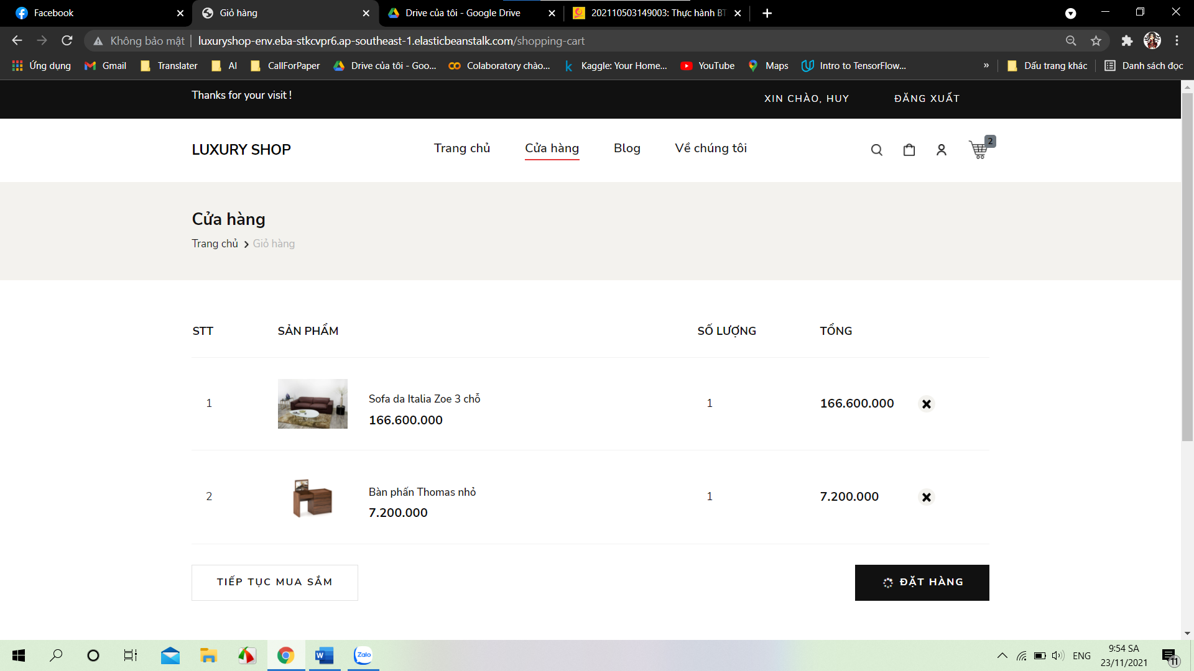

Hình 3.5: Giao diện giỏ hàng

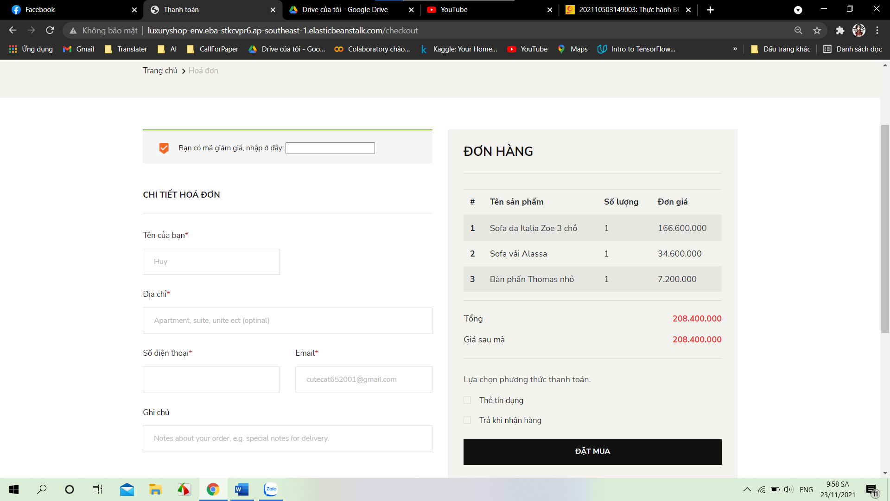

Hình 3.6: Giao diện thanh toán

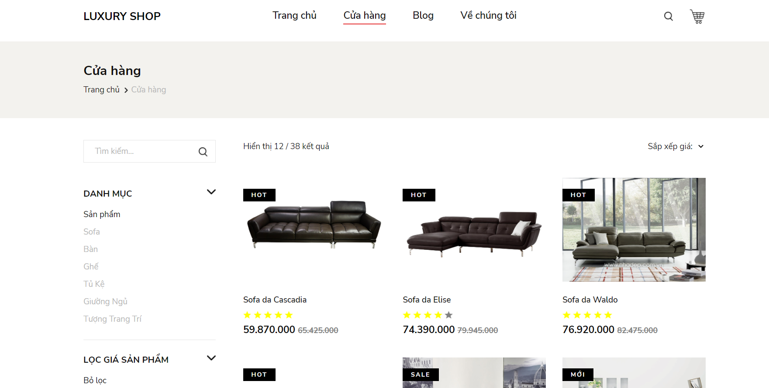

Hình 3.7: Giao diện tìm kiếm sản phẩm

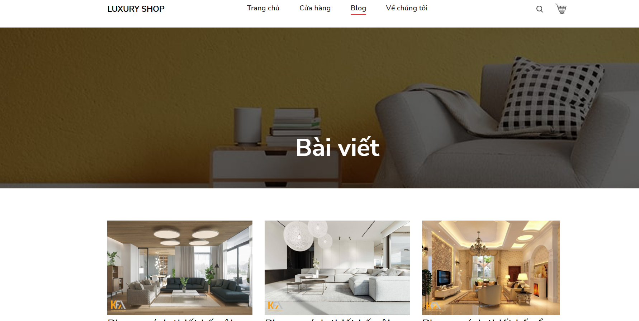

Hình 3.8: Giao diện bài viết

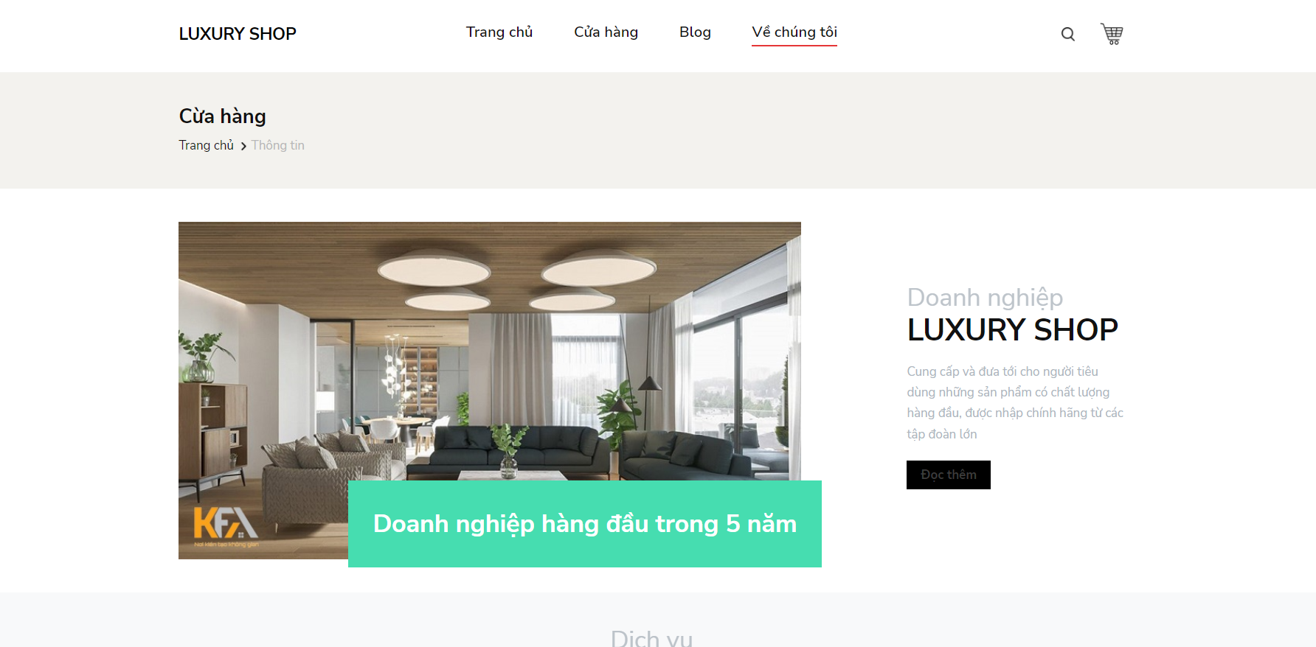

Hình 3.9: Giao diện về giới thiệu trang web

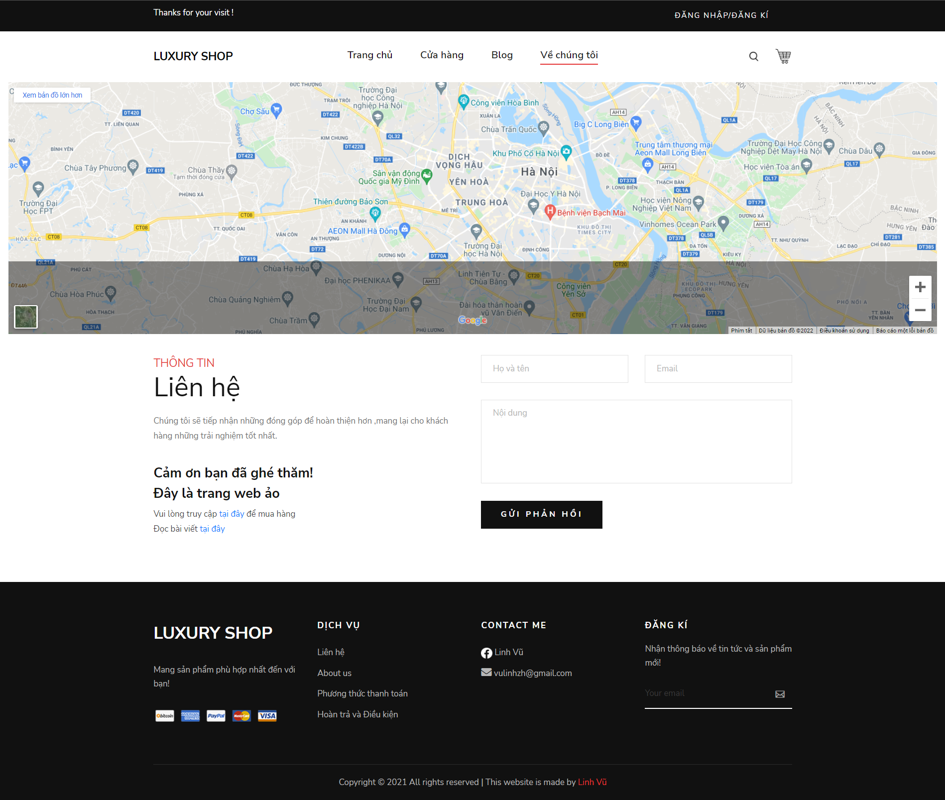

Hình 3.10: Giao diện về thông tin liên hệ

## 3.2 Giao diện phía admin

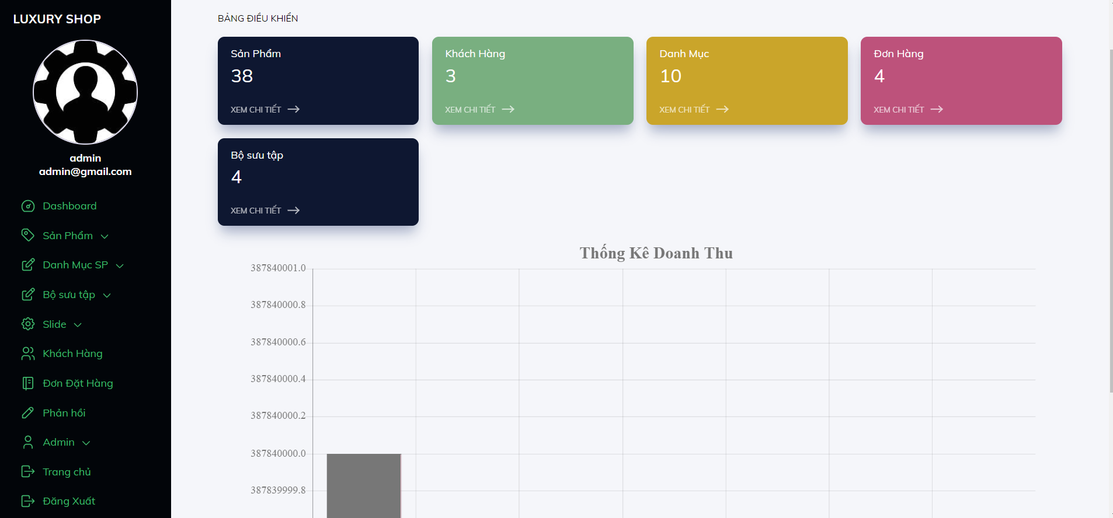

Hình 3.11: Admin Dashboard

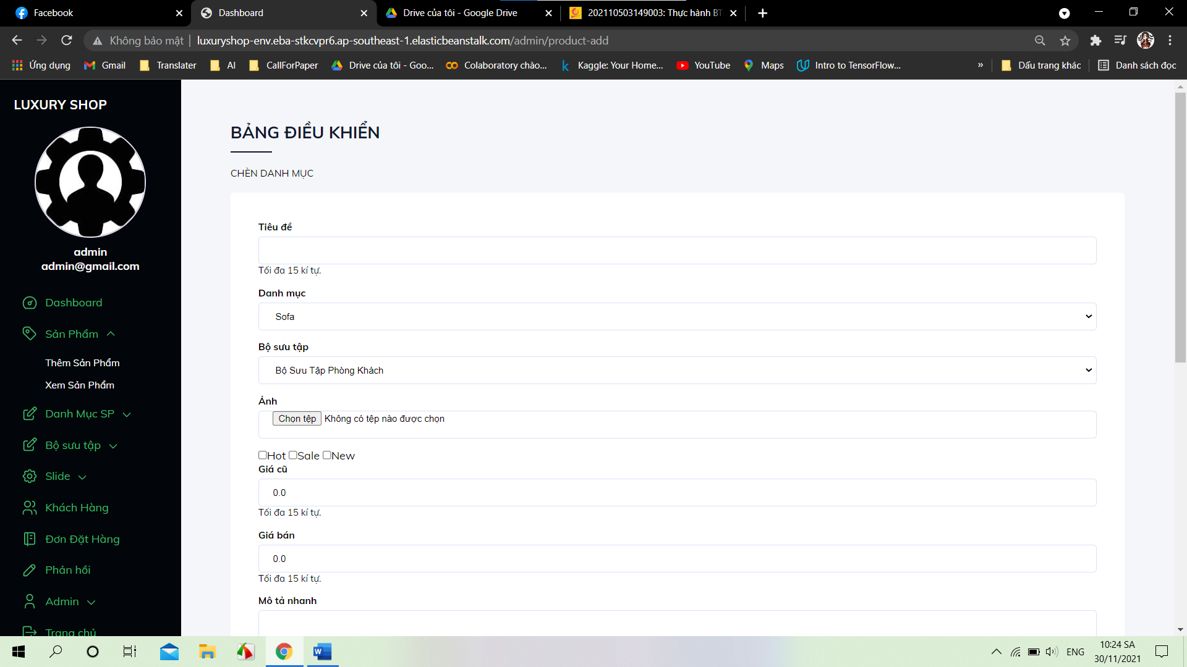

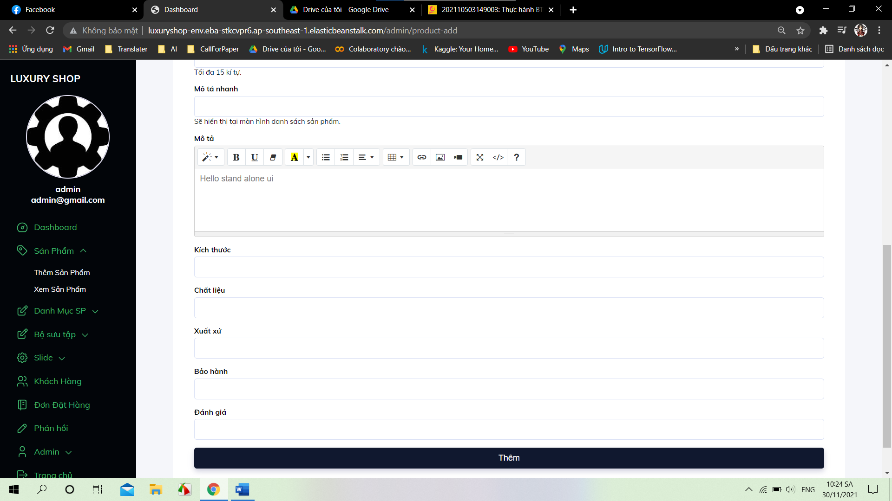

Hình 3.12: Admin thêm sản phẩm

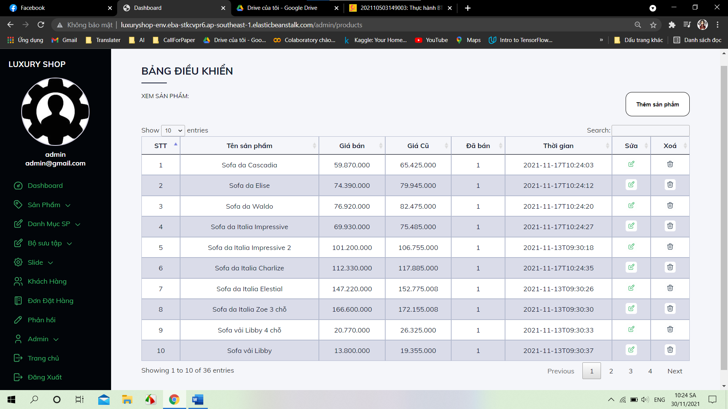

Hình 3.13: Admin quản lý sản phẩm

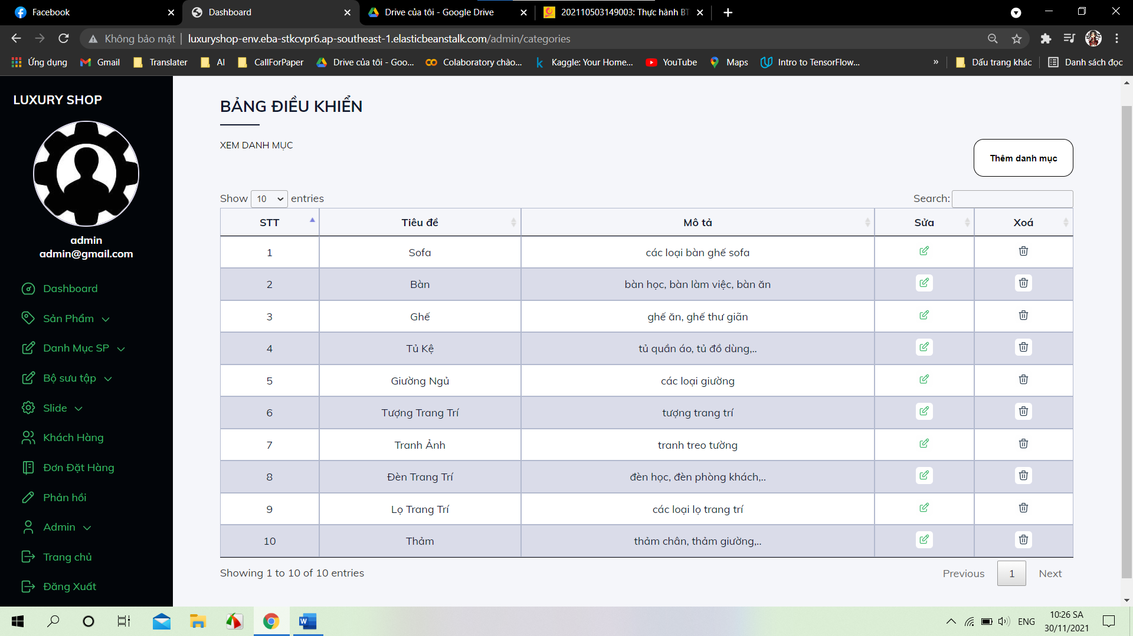

Hình 3.14: Admin quản lý danh mục

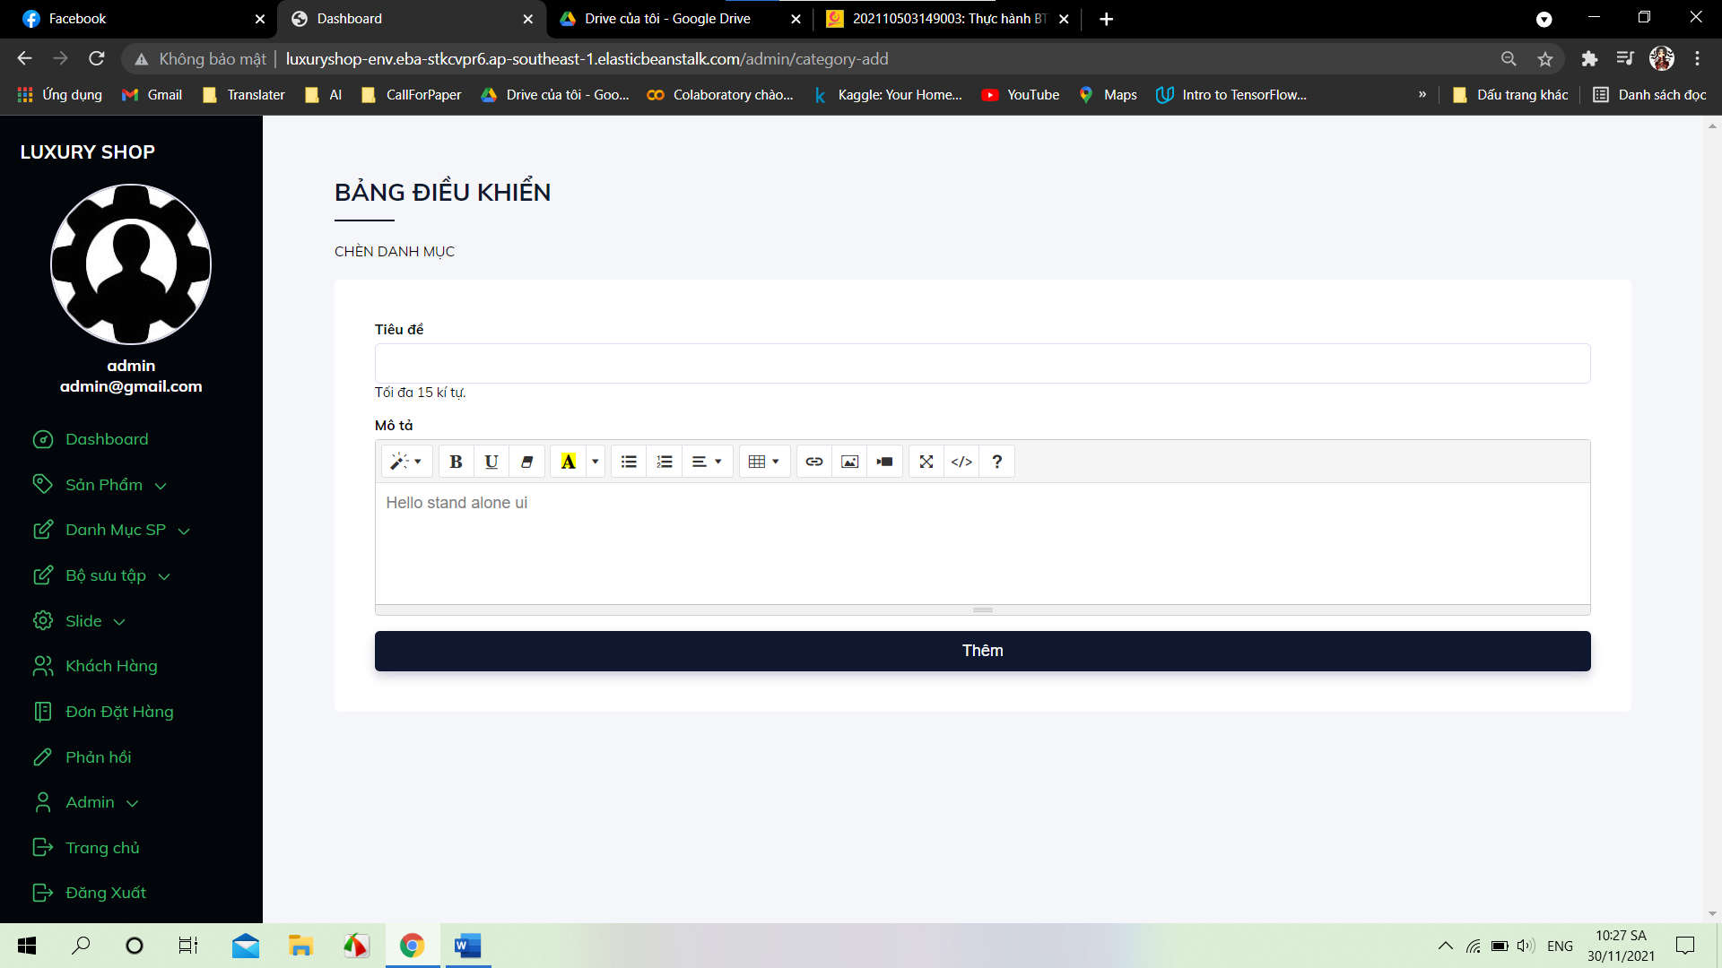

Hình 3.15: Giao diện thêm danh mục sản phẩm

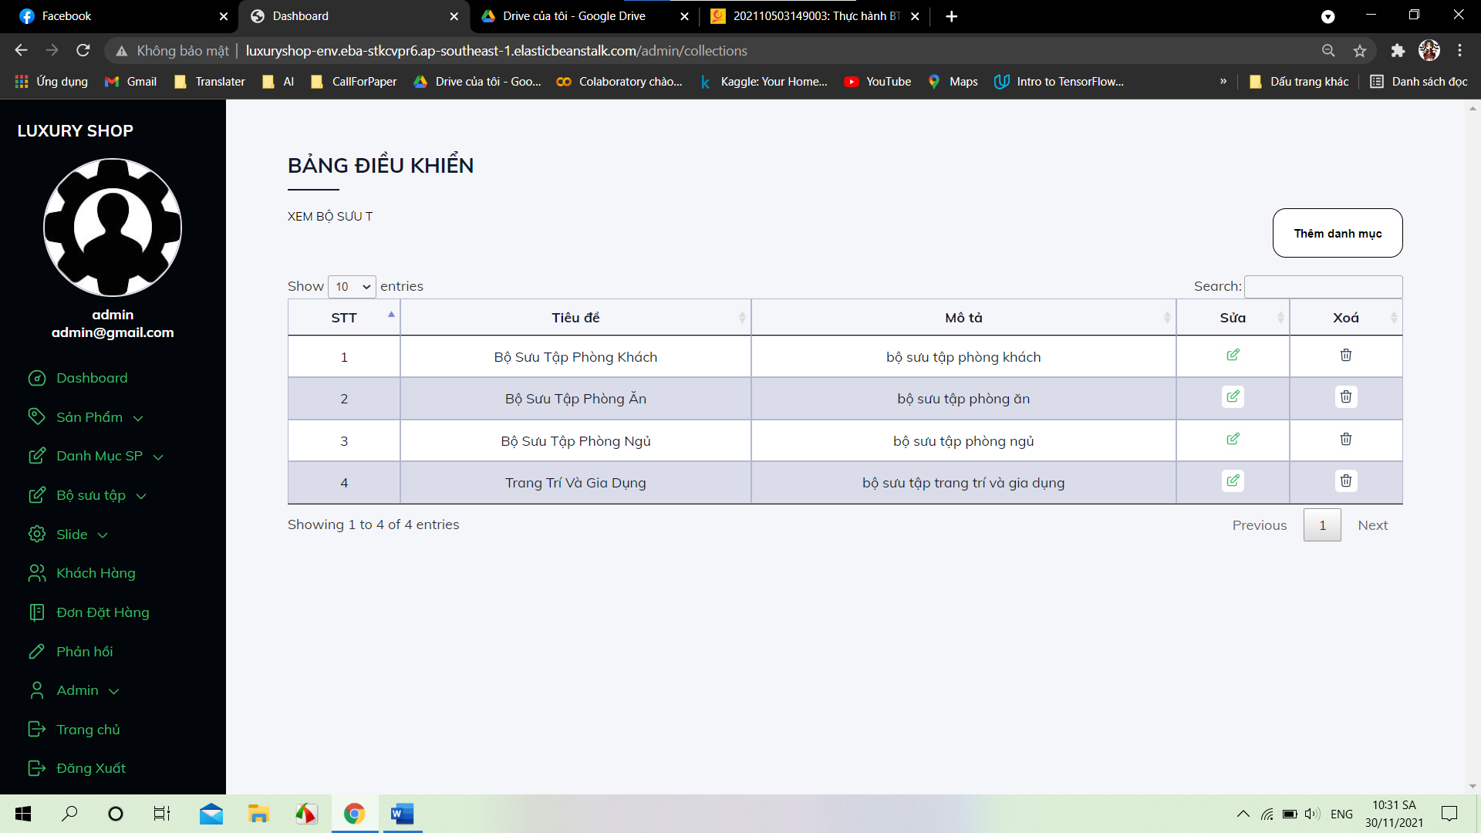

Hình 3.16: Giao diện quản lý bộ sưu tập sản phẩm

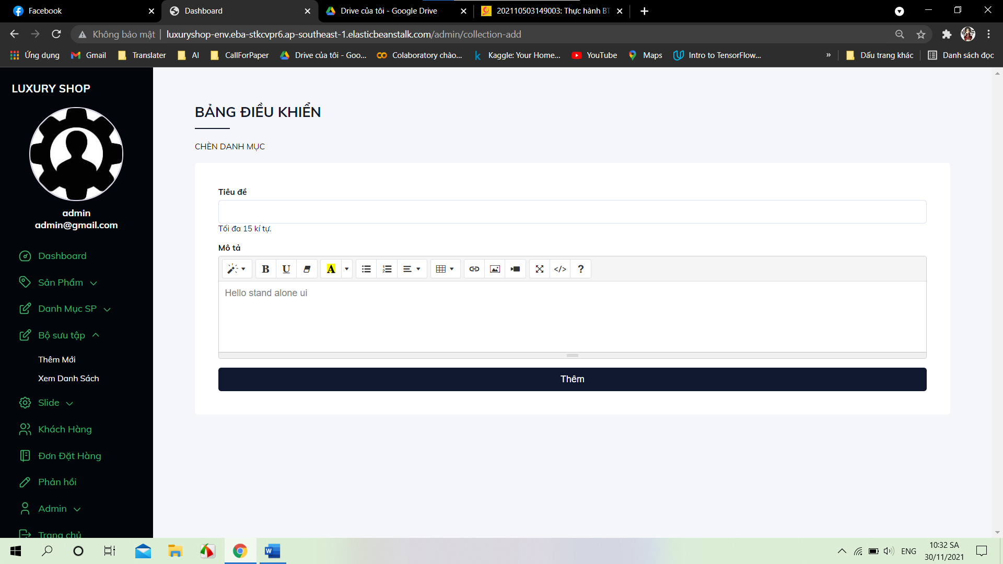

Hình 3.17: Giao diện thêm bộ sưu tập sản phẩm

KẾT LUẬN

1. Kết quả thực nghiệm đã đạt được:

* Hoàn thành khảo sát và phân tích thiết kế hệ thống, thiết kế cơ sở dữ liệu, thiết kế giao diện.
* Hệ thống hiện tại đã xây dựng được cơ bản các chức năng theo như yêu cầu ban đầu: tìm kiếm, xem chi tiết sản phẩm, đăng nhập, đăng ký, đặt hàng và thanh toán, quản lý sản phẩm, quản lý khách hàng, quản lý mã giảm giá, quản lý đơn hàng, v.v.
* Hệ thống được thiết kế tương đối rõ ràng và chi tiết các ca sử dụng và các chức năng được giới thiệu, mô tả chi tiết và dễ hình dung. Mặc dù việc áp dụng các giải pháp công nghệ cũng như các thuật toán vào xây dựng hệ thống vẫn còn thiếu sót nhưng em sẽ cố gắng hoàn thiện và phát triển thêm trong thời gian tới.

1. Hạn chế:

* Chưa áp dụng được tính phí vận chuyển theo vị trí giao nhận hàng.
* Chưa tối ưu được tốc độ load trang.
* Chưa log được dữ liệu người dùng

1. Hướng phát triển:

* Tiếp tục tìm hiểu để hoàn thiện các chức năng còn thiếu sót như đã nêu ở mục trên.
* Kết hợp truyền thông online để tăng tương tác bán hàng dựa vào các trang mạng xã hội như Facebook, Twitter, Youtube, v.v.

PHIẾU THEO DÕI TIẾN ĐỘ THỰC TẬP TỐT NGHIỆP

**Tên đề tài/Công ty thực tập**: Xây dựng website bán đồ nội thất cho công ty Luxury Shop bằng Spring-boot/Công ty cổ phần công nghệ quốc tế MH SOLUTION.

Họ và tên: Vũ Anh Linh Mã sinh viên: 2019600240

Lớp: CNTT1 Ngành: Công nghệ thông tin Khóa: K14

|  |  |  |  |
| --- | --- | --- | --- |
| Tuần | Từ ngày – đến ngày | Nhiệm vụ | Kết quả |
| 1 | 4/7 – 11/7 | + Cài đặt các chương trình ứng dụng hỗ trợ.  + Ôn tập Java Core | Hoàn thành. |
| 2 | 11/7 – 18/7 | + Tìm hiểu Restfull API  + Xây dựng ứng dụng Spring Boot | Hoàn thành. |
| 3 | 18/7 – 25/7 | + Ôn tập MySql và làm bài truy vấn, viết thủ tục | Hoàn thành. |
| 4 | 25/7 – 1/8 | + Tìm hiểu kafka, java 8 API, Mongo, Elastic Search | Hoàn thành. |
| 5 | 1/8 – 8/8 | + Xây dựng hoàn chỉnh ứng dụng bằng Spring Boot | Hoàn thành. |
| 6 | 8/8 – 15/8 | + Tham gia vào dự án Noron.vn | Hoàn thành. |
| 7 | 15/8 – 22/8 | + Tham gia vào dự án Noron.vn | Hoàn thành. |
| 8 | 22/8 – nay | + Tham gia vào dự án Noron.vn | Hoàn thành. |

TÀI LIỆU THAM KHẢO

<https://www.w3schools.com/>

<https://www.tutorialsteacher.com/>

<https://stackoverflow.com/>

<https://quantrimang.com/>